Разработка конфигурации на платформе 1С:Предприятие 8.3 для управления работой группы технической поддержки программных продуктов

**Оглавление**

Введение 6

Термины и сокращения 8

1 Описание предметной области и формирование требований 10

1.1 Описание целей и задач работы 10

1.2 Описание основного процесса, для которого разрабатывается конфигурация 11

1.3 Описание вспомогательных процессов 13

1.4 Функциональные требования 13

1.5 Нефункциональные требования 15

2 Проектирование конфигурации 16

2.1 Функциональная архитектура 16

2.2 Архитектура данных 23

2.3 Программная архитектура 27

2.4 Системная архитектура 32

3 Реализация 33

3.1 Подсистемы 33

3.2 Справочник «Пользователи» 35

3.3 Обработка «Управление производственным календарем» 37

3.4 Справочник «Сотрудники» 38

3.5 Вспомогательные справочники и перечисления 41

3.6 Справочник «Заявки» 42

3.7 Документ «Управление задачей» 42

3.8 Задачи «Задачи исполнителя» 49

3.9 Документ «Невыходы» 51

3.10 Обработка «Управление графиками работы исполнителей» 52

3.11 Отчеты 53

3.11.1 Отчет «Графики работы исполнителей» 53

3.11.2 Отчет «Невыходы исполнителей» 54

3.11.3 Отчет «Ресурсное планирование» 55

3.11.4 Отчет «Состояние задач» 56

3.11.5 Отчет «Компетенции исполнителей» 62

4 Тестирование 64

Заключение 65

Список литературы 66

Приложения 67

# Введение

На сегодняшний день сложно подвергнуть сомнениям важность и ценность ресурсного планирования в сфере IT-разработки. Среди всех видов ресурсов наиболее сложно планируемым и контролируемым является человеческий ресурс. Для IT-компаний и IT-отделов, специализирующихся на оказании услуг, показатель конкурентоспособности имеет прямую зависимость с тем, насколько налажено регулирование распределения этого ресурса.

Поэтому одной из основных задач ресурсного планирования является обеспечение проектов человеческим ресурсом. Эффективное управление и контроль человеческих ресурсов отражает реальное положения дел в группе, помогает оценить загруженность сотрудников, выявить сильные и слабые стороны каждого из них.

Отслеживание хода выполнения запланированных работ не менее весомая функция для достижения качественного управления деятельностью группы. Данная возможность помогает минимизировать, а в лучшем случае исключить нарушение сроков выполнения проектов и задач, что демонстрирует профессионализм и слаженность работы коллектива.

# Термины и сокращения

Конфигурация «Управление сервисом ИТ» – разрабатываемая конфигурация

Профиль пользователя – неделимая единица функциональных обязанностей пользователя, определяющая его права в информационной системе

СППР – Система проектирования прикладных решений (СППР) предназначена для проектирования прикладных решений (конфигураций) на платформе «1С:Предприятие» и ведения технической документации проекта. СППР может быть использована как в качестве инструмента для проектирования новых информационных систем, разрабатываемых в среде «1С:Предприятия 8», так и для описания и документирования существующих систем, разработанных ранее без использования СППР

Подсистема – Объект конфигурации, используемый для формирования командного интерфейса прикладного решения и визуального разделения всей функциональности программы и справочной информации на крупные и мелкие блоки

Функция – совокупность действий (операций), выполняемых пользователями и внутренними механизмами проектируемой информационной системы (ИС) и связанных с преобразованием информации. Список функций ИС определяется в результате декомпозиции функции верхнего уровня на функции более низкого уровня

Исполнители функций – профили пользователей, оказывающие воздействие на функцию со стороны одного или нескольких пользователей системы

Файловый вариант работы – один из вариантов работы системы «1С:Предприятие 8». Файловый вариант работы рассчитан на персональную работу одного пользователя или работу небольшого количества пользователей в локальной сети. В этом варианте все данные информационной базы (конфигурация, база данных, административная информация) располагаются в одном файле – файловой базе данных. Работу с этой базой данных осуществляет файловая СУБД, разработанная фирмой «1С» и являющаяся частью платформы

Файловая база данных – это файл 1Cv8.CD, в котором хранятся все данные информационной базы (конфигурация, база данных, административная информация) при работе системы в файловом варианте. Файловой базой данных управляет файловая СУБД, которая разработана фирмой «1С» и является частью платформы

Командный интерфейс – это основное средство навигации пользователя по функциональности конфигурации

Начальная страница – это стандартный раздел программы, содержащий часто используемые документы, отчеты, справочники и т. п. Как правило работа пользователя с программой всегда начинается с начальной страницы

СКД (Система компоновки данных) – Механизм декларативного описания, предназначенный, прежде всего, для создания отчетов. Позволяет выводить информацию, имеющую сложную структуру и содержащую произвольный набор таблиц и диаграмм

ТЗ – Техническое задание

ДО – Документ оценки

ПСС – Перенос сроков согласования

# 1 Описание предметной области и формирование требований

## 1.1 Описание целей и задач работы

Цель работы – разработать конфигурацию «Управление сервисом ИТ» на базе платформы 1С:Предприятие 8.3 для автоматизации учета изменений программных продуктов группой технической поддержки и занятости разработчиков. Конфигурация должна содержать отчеты для отображения текущих и статистических данных, учитывать трудозатраты на выполнение задач, осуществлять ресурсное планирование и оповещение о контрольных датах.

Задачи работы:

1. Изучить процессы, задачи которых будет решать конфигурация;
2. Спроектировать конфигурацию;
3. Разработать конфигурацию;
4. Протестировать конфигурацию;
5. Сделать вывода о проделанной работе.

Целевой аудиторией разрабатываемой системы являются группы технической поддержки, занимающиеся сопровождением и доработкой программных продуктов. Учитывая факт того, что система будет разработана в 1С:Предприятие 8.3, большая часть групп технической поддержки будут заниматься сопровождением продуктов 1С. Данная целевая аудитория, как правило, уже имеет закупленную платформу для установки конфигурации и знакома с ней, с типовыми и нетиповыми решениями, разработанными на ее основе, что снижает финансовые затраты на обеспечение использования конфигурации и обучения пользователей.

В целевую аудиторию входят и группы технической поддержки программных продуктов других направлений, так как планируется разработать конфигурацию, настраиваемую под специфические особенности каждого направления.

## 1.2 Описание основного процесса, для которого разрабатывается конфигурация

Процесс «Учет изменений конфигурации», представленный на диаграмме активности в нотации UML (рис. 1), является ключевым в работе с разрабатываемой системой.

Начинается данный процесс с обращения на изменение определенной конфигурации координатору от инициатора. Далее координатор создаёт на основе обращения заявку, документ по задаче и задачу для исполнителя, отражающие начало работы над задачей.

Работа начинается с написания исполнителем технического задания. Далее исполнитель и руководитель группы оценивают время выполнения задачи и исполнитель составляет документ оценки, на основании данных которого координатор заполняет трудозатраты исполнителя, распределенные по дням. По ходу выполнения задачи исполнитель в документе пишет комментарии о проделанных этапах работы для контроля координатором и руководителем динамики выполнения.

Когда разработка будет завершена, решение переносится в тестовую базу и отправляется на тестирование. Затем инициатор согласовывает результаты тестирования и решение отправляется архитектору на аудит кода. Когда все проверки будут пройдены решение будет перенесено сперва в хранилище изменений, а потом в продуктивную базу, после чего задача считается выполненной.

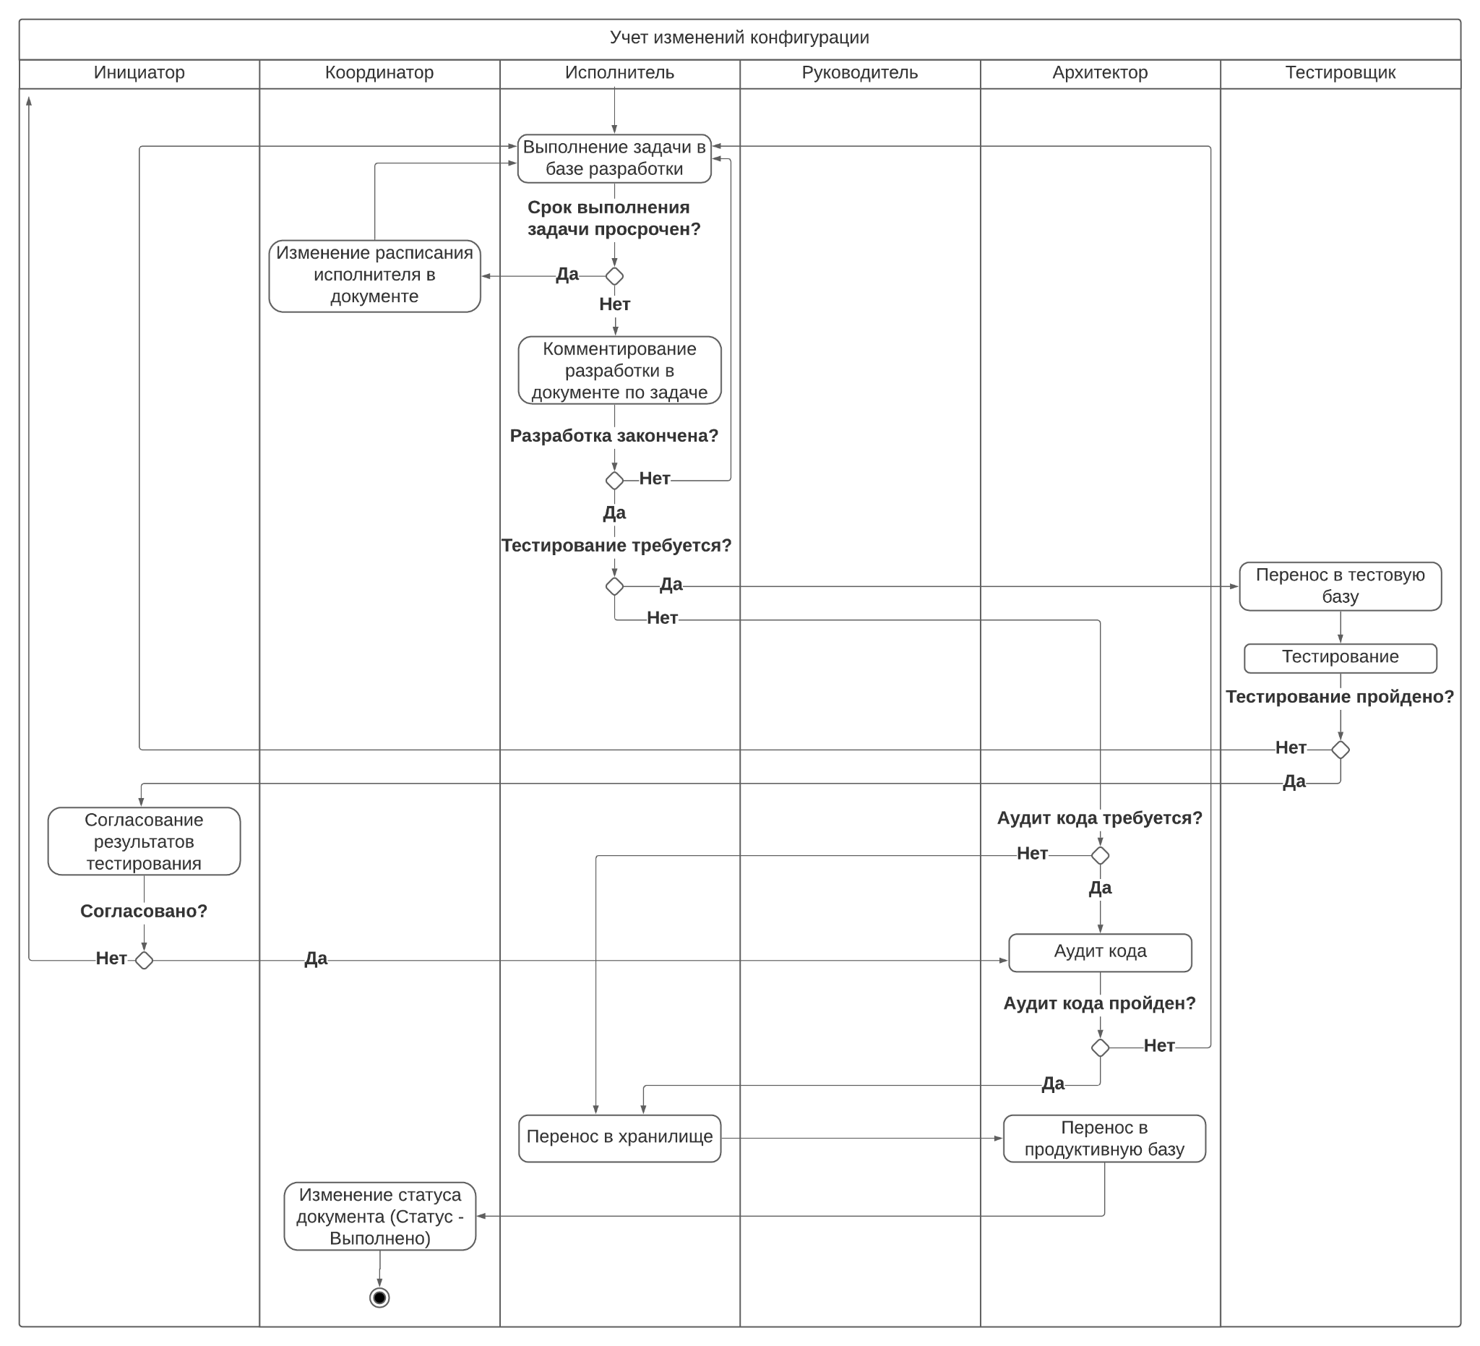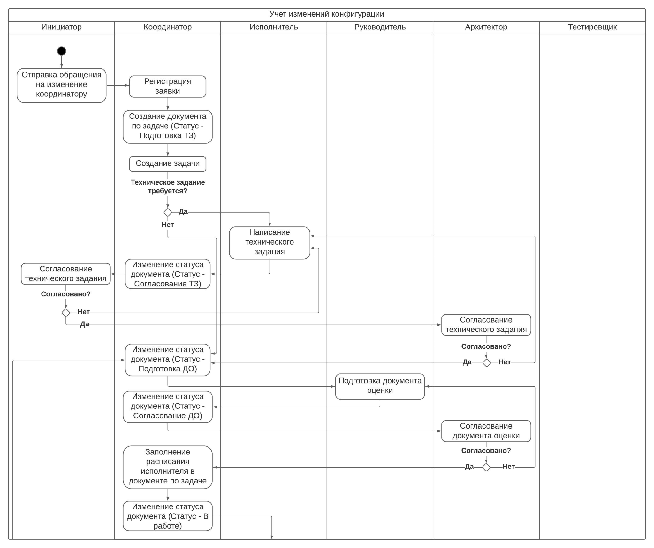Рисунок 1 – Процесс «Учет изменений конфигурации»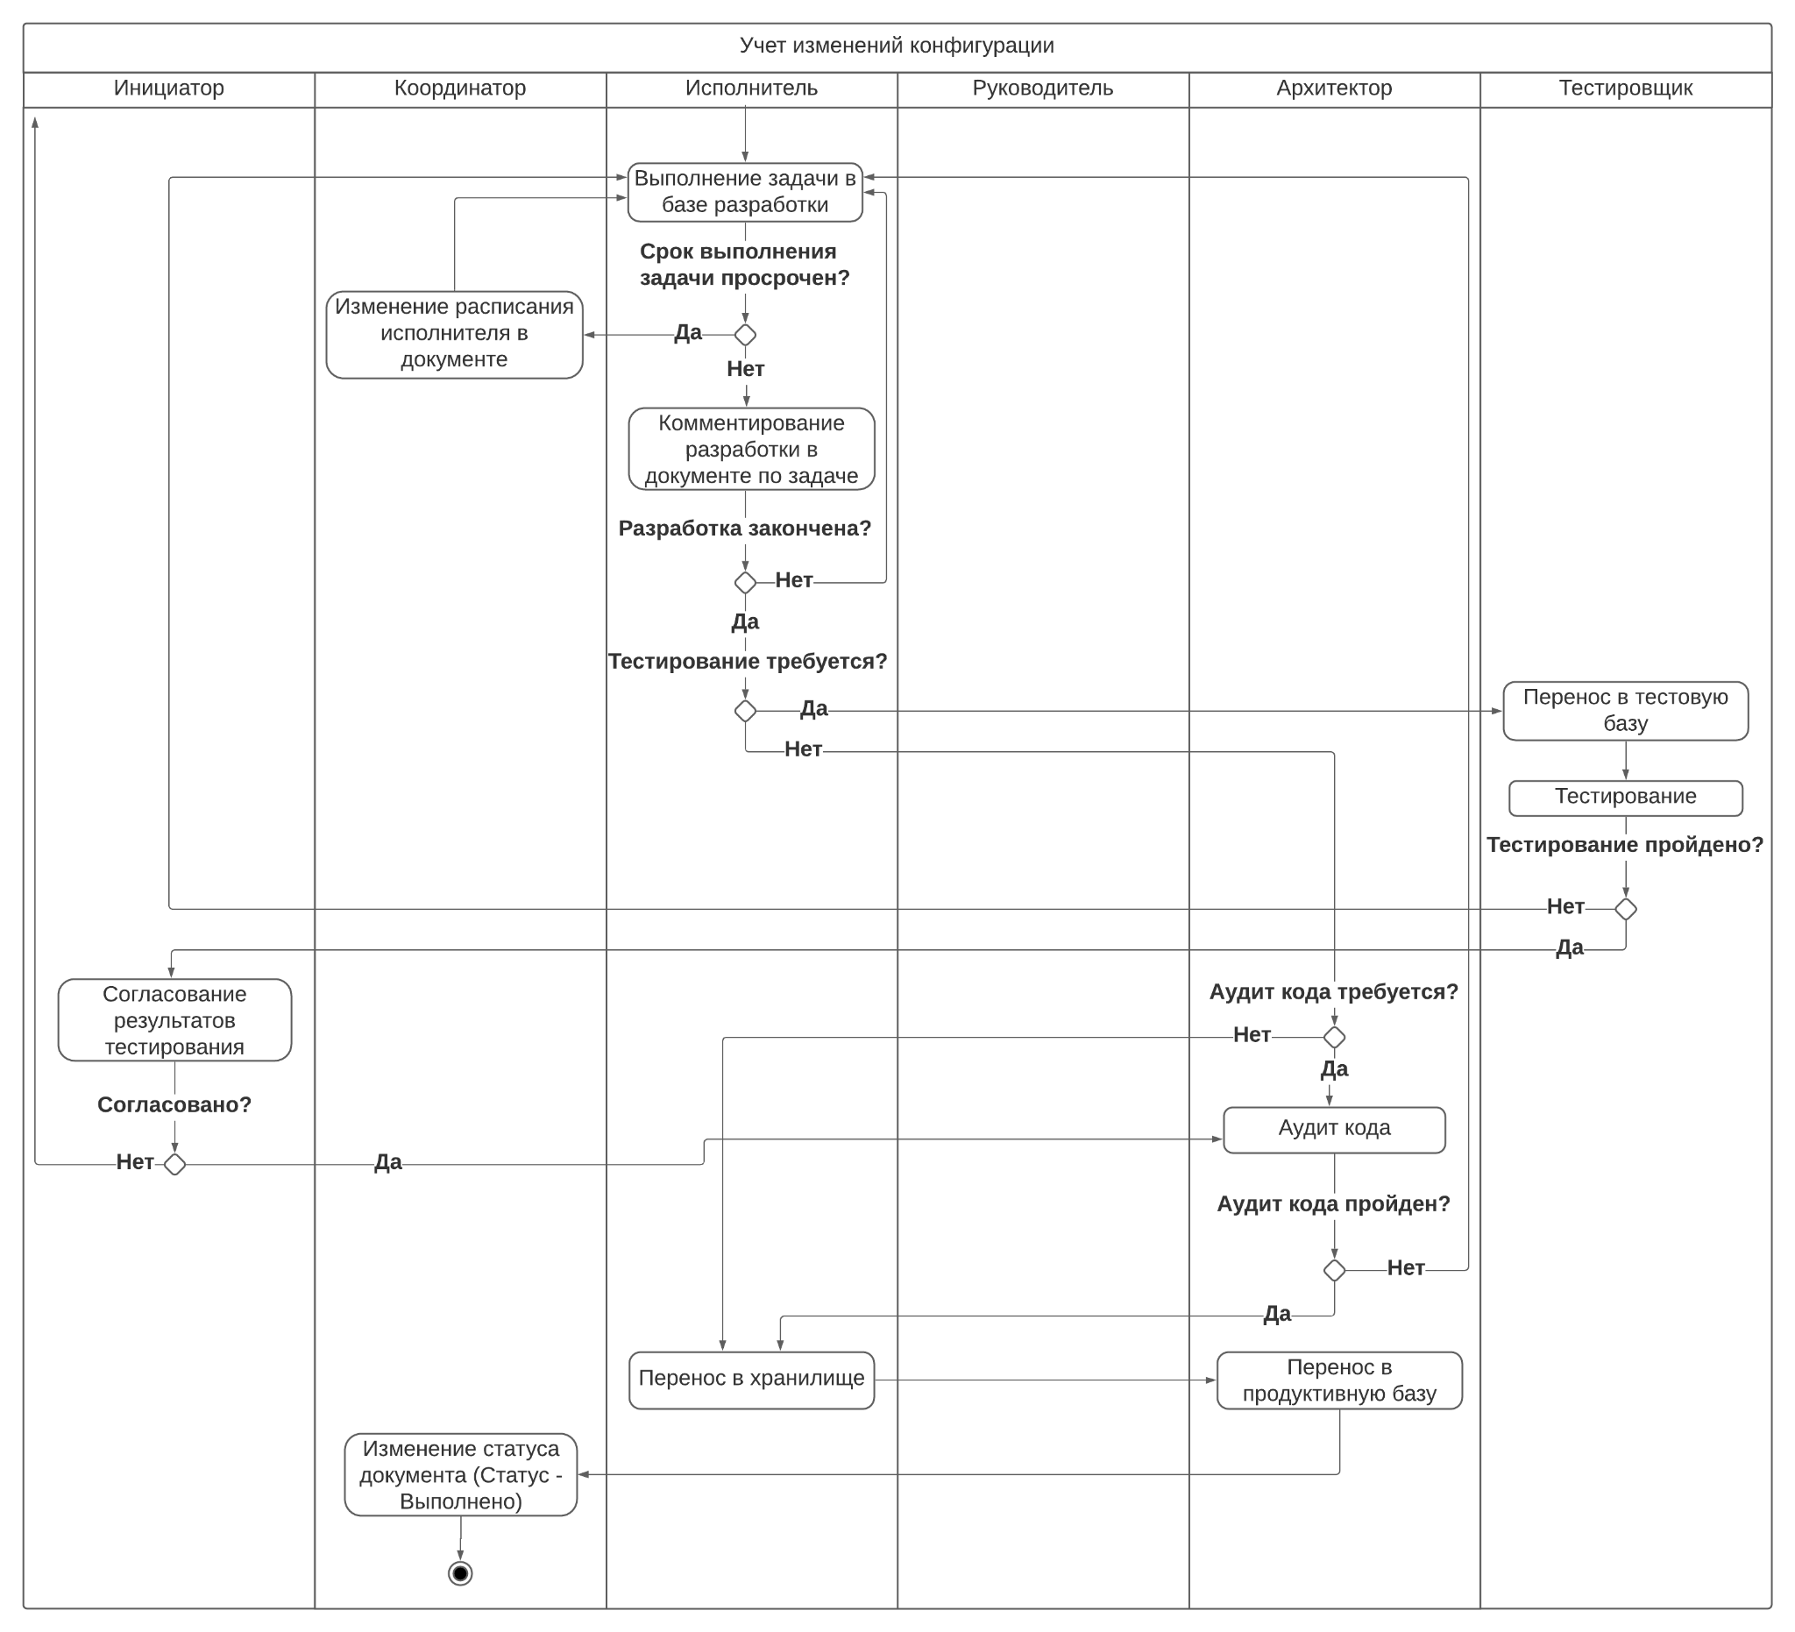

## 1.3 Описание вспомогательных процессов

Вспомогательные процессы обеспечивают функционирование основных процессов. Для основного процесса, было выделено 3 вспомогательных процесса, описанных ниже:

1. Процесс «Ресурсное планирование» – процесс, включающий анализ трудовых ресурсов с целью составления плана эффективного их использования. Анализ проводиться координатором по отчетным данным, которые формирует система. По результатам анализа отчетов координатор составляет план и вносит этапы в документ по задаче.
2. Процесс «Управление графиками работы» — процесс, включающий возможность изменения графиков работы сотрудников и ведение их невыходов.

## 1.4 Функциональные требования

На основе анализа процессов были составлены следующие функциональные требования к системе:

1. Ведение задач и вспомогательной информации;
2. Работа с документами по задаче (на всем этапе реализации задачи);
3. Управление сроками задач;
4. Ведение сотрудников и вспомогательной информации;
5. Ведение и управление графиком работ сотрудников;
6. Формирование отчетов (ресурсное планирование, состояние задач, занятость сотрудников, компетенции сотрудников);
7. Экспорт/импорт данных производственного календаря;
8. Настройка системы;
9. Почтовое уведомление.

Разделение пользователей по функциональному признаку является важным этапом при планировании разграничения доступа к информации в системе в пределах соответствующих полномочий.

Для разрабатываемой конфигурации были выделены следующие профили пользователей:

1. Администратор – пользователь, в обязанности которого входит настройка системы, ведение и настройка прав пользователей, администрирование информационной базы, ведение технических и системных справочников.
2. Координатор – пользователь, в обязанности которого входит регистрация заявок заказчика, назначение задач исполнителям и ведение документов по задачам, ведение справочной информации, описывающей основные объекты (заявки, задачи), планирование ресурсов исполнителей и контроль выполнения задач, анализ компетенций и занятости сотрудников, анализ графиков работы и выходных дней.
3. Исполнитель – пользователь, в обязанности которого входит комментирование и редактирование показателей выполнения задач, отслеживание своих задач.
4. Руководитель – пользователь, в обязанности которого входит управление графиками работы исполнителей, планирование и регистрация больничных, отпусков и отгулов. Также руководитель может выполнять роль координатора и исполнителя и инициировать задачи.

На рисунке 2 представлено описание профилей пользователей в виде диаграммы вариантов использования в нотации UML.

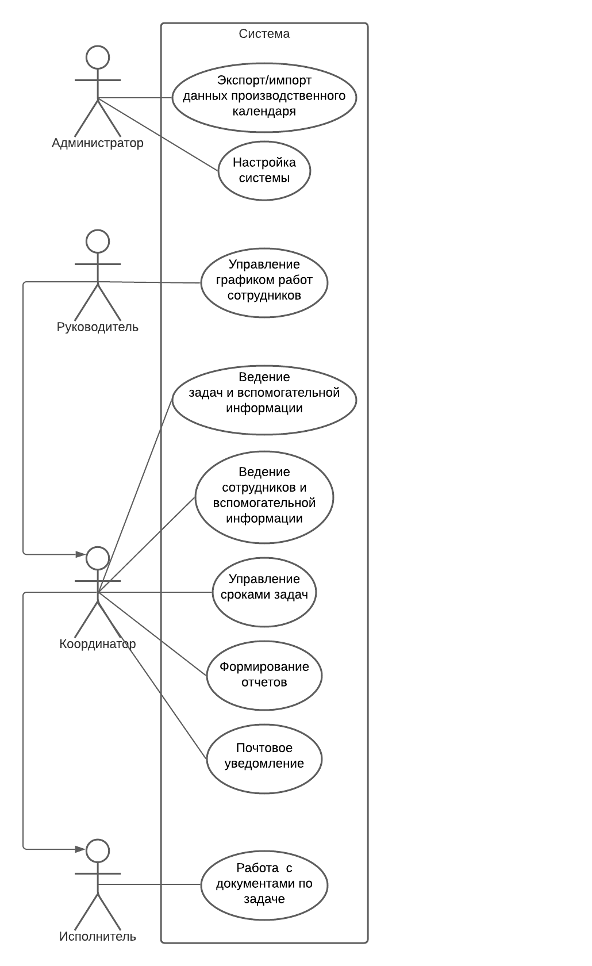

Рисунок 2 – Диаграмма вариантов использования

## 1.5 Нефункциональные требования

Разрабатываемая конфигурация должна отвечать перечисленным ниже нефункциональным требованиям:

1. Платформа разработки — конфигурация должна быть разработана на платформе 1С: Предприятие 8.3.
2. Локализация – интерфейс, сообщения пользователю и сообщения об ошибках должны быть на русском языке.

# 2 Проектирование конфигурации

## 2.1 Функциональная архитектура

Для проектирования функциональной архитектуры конфигурации был выбран инструмент 1С:СППР 2.0. Функциональная архитектура отражает функции и подсистемы конфигурации, основой описания которых являются схемы в нотации IDEF0. Они также визуально отражают связи, потоки данных и исполнителей функций.

Функции подразделяются на три типа:

1. Учетный механизм – функции, относящиеся к этому типу, выполняют учетные и расчетные задачи.
2. Отчет – назначение функций данного типа является удовлетворение потребности пользователя в аналитике и контроле данных при работе в системе.
3. Функция – к этому типу относится все остальные функции, а именно те, которые не выполняют задачи, направленные на учет, расчет, аналитику и контроль.

В 1С:СППР приняты цветовые обозначения для функций разных типов (рис. 3).



Рисунок 3 – Цветовые обозначения типов функций в 1С:СППР

Функциональная архитектура включает три функции первого уровня, представляющие подсистемы конфигурации:

1. «Управление задачами»;
2. «Управление ресурсами»;
3. «Администрирование».

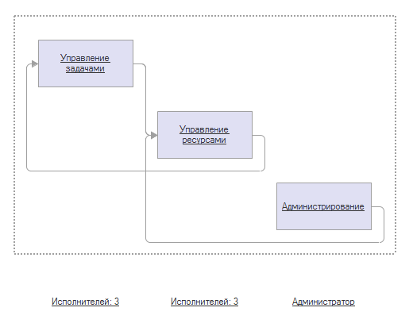

Рисунок 4 – Подсистемы конфигурации

В подсистеме «Управление задачами» реализованы функции работы с главными объектами системы – заявки и задачи. На основе данных этих объектов запускается процесс ведения, учета и анализа изменения программных продуктов. Ведение информации, характеризующей заявки и задачи, также происходит в подсистеме «Управление задачами».

Для удобства восприятия функции подсистемы «Управление задачами" были распределены на две подсистемы «Управление заявками» и «Управление выполнением задач» (рис. 5, 6, 7).

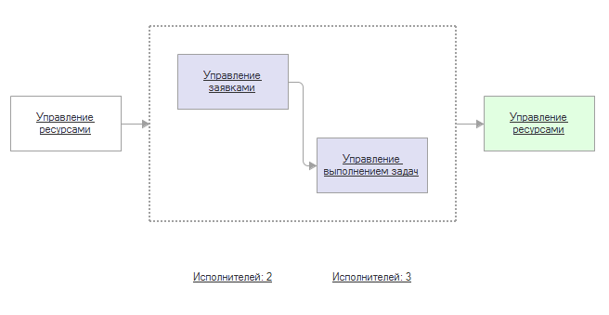

Рисунок 5 – Подсистема «Управление задачами»

Функции подсистемы «Управления заявками», перечисленные ниже, направлены на ведение информации по заявкам (рис. 6).

1. Функции типа функция:
   1. Ведение заявок;
   2. Ведение бизнес-решений;
   3. Ведение направлений;
   4. Ведение типов задач.

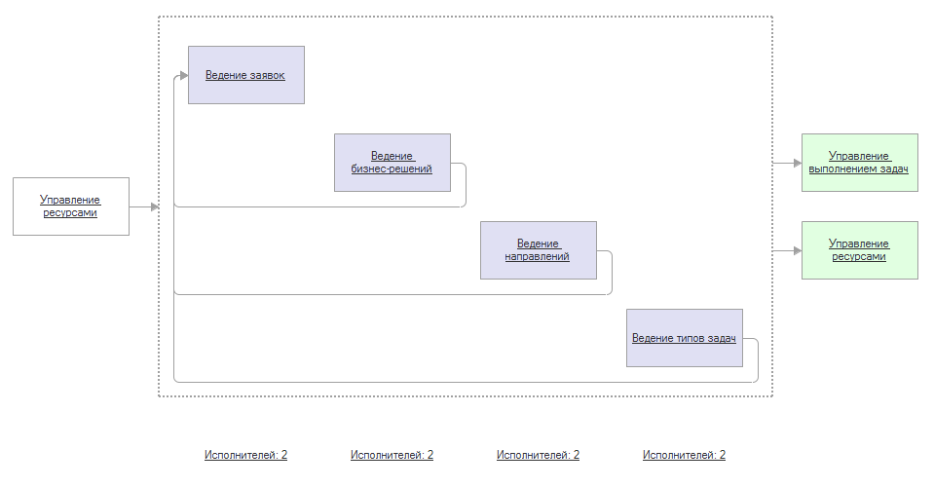

Рисунок 6 – Функции подсистемы «Управление заявками»

Функции подсистемы «Управления выполнением задач» предназначены для отслеживание хода выполнения задач (рис. 7).

1. Функции типа функция:
   1. Ведение документов по задачам;
   2. Ведение задач;
   3. Ведение статусов задач.
2. Функции типа учетный механизм:
   1. Учет трудозатрат;
   2. История документов по задаче.
3. Функции типа отчет:
   1. Анализ состояния задач.

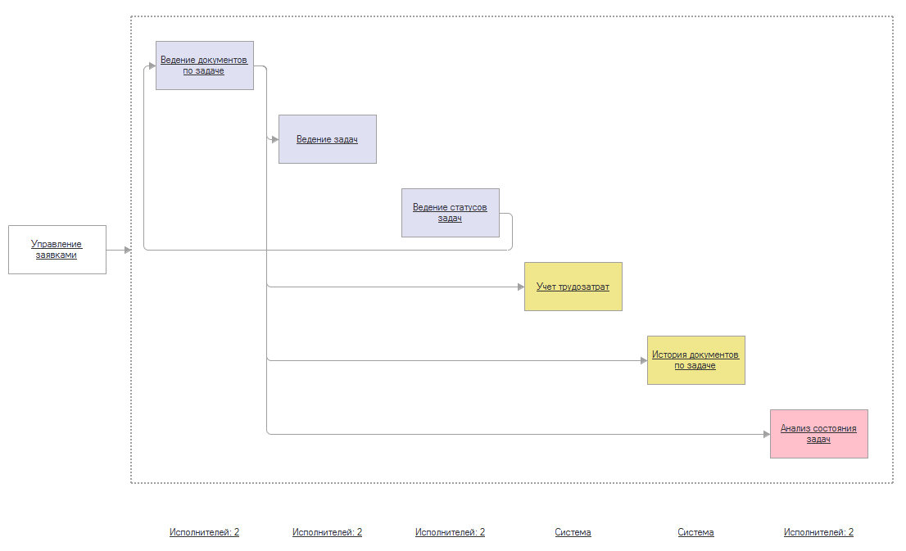

Рисунок 7 – Вспомогательные функции подсистемы «Управление выполнением задач»

Подсистема «Управление ресурсами» служит для отслеживания и распределения ресурсов исполнителей по задачам, учитывая их график работы, запланированные выходные дни, знания и опыт предыдущих задач. Для ресурсного планирования система оснащена отчетными механизмами, анализ которых помогает в управлении трудозатратами.

Функции подсистемы «Управление ресурсами» разделены на подсистему «Управление графиками работы» и подсистему «Анализ ресурсов» (рис. 8).

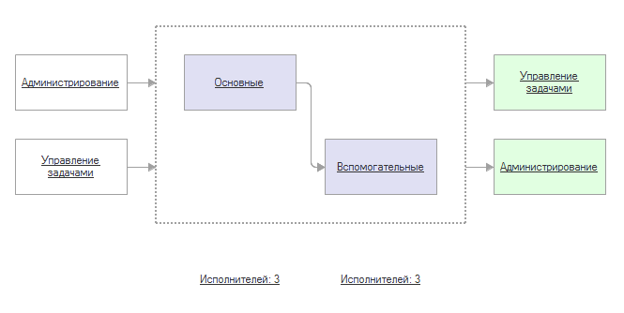

Рисунок 8 – Подсистема «Управление ресурсами»

Подсистема «Управление графиками работы» содержит функции хранения и изменения графиков работы, ведение и учет выходных дней (рис. 9).

1. Функции типа функция:
   1. Управление графиками работы;
   2. Ведение документов по невыходам.
2. Функции типа учетный механизм:
   1. Хранение графиков работы;
   2. История документов по невыходам;
   3. Учет невыходов.

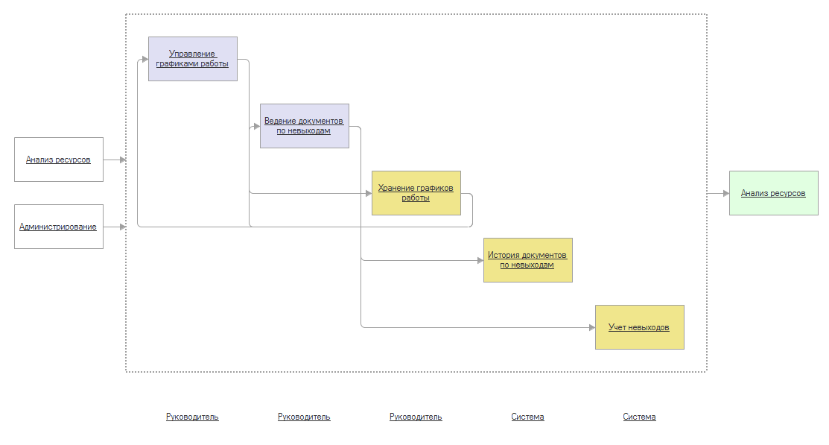

Рисунок 9 – Основные функции подсистемы «Управление графиками работы»

Функции подсистемы «Анализ ресурсов» выполняют хранение информации по сотрудникам и анализ их свободных и занятых ресурсов для дальнейшего распределения первых на выполнение задач (рис. 10).

1. Функции типа функция:
   1. Ведение сотрудников.
2. Функции типа отчет:
   1. Анализ графиков работы исполнителей;
   2. Анализ невыходов исполнителей;
   3. Анализ ресурсов исполнителей;
   4. Анализ компетенций исполнителей.

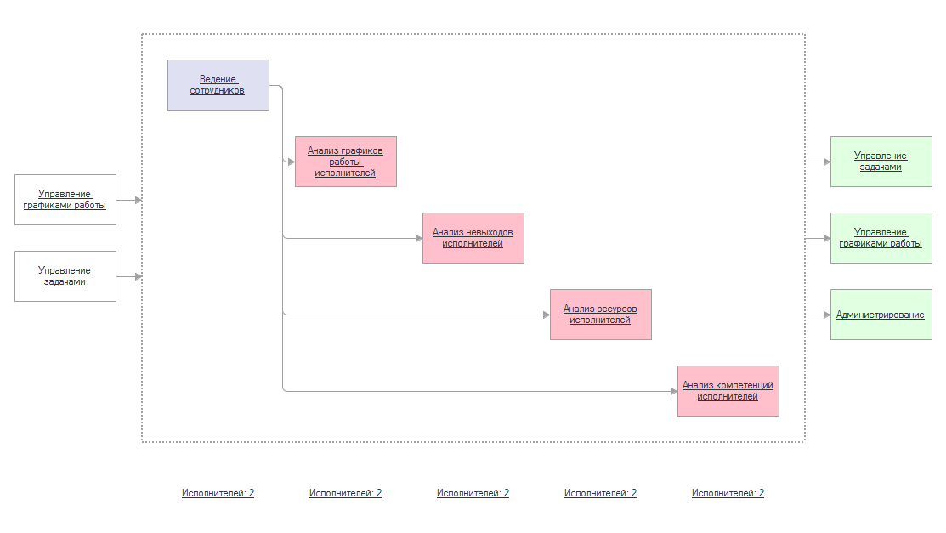

Рисунок 10 – Функции подсистемы «Анализ ресурсов»

Подсистема «Администрирования» представляет функционал для администратора, с помощью которого он подготавливает конфигурацию для работы в ней других пользователей. Администратор заводит пользователей системы, назначая им роли, импортирует производственный календарь для ресурсного планирования и ведения графиков работы, а также создает необходимые учетные записи электронной почты.

Функции подсистемы «Администрирование» (рис. 11):

1. Функции типа функция:
   1. Ведение пользователей системы;
   2. Ведение учетных записей электронной почты;
   3. Ведение календарей.
2. Функции типа учетный механизм:
   1. Хранение производственного календаря.

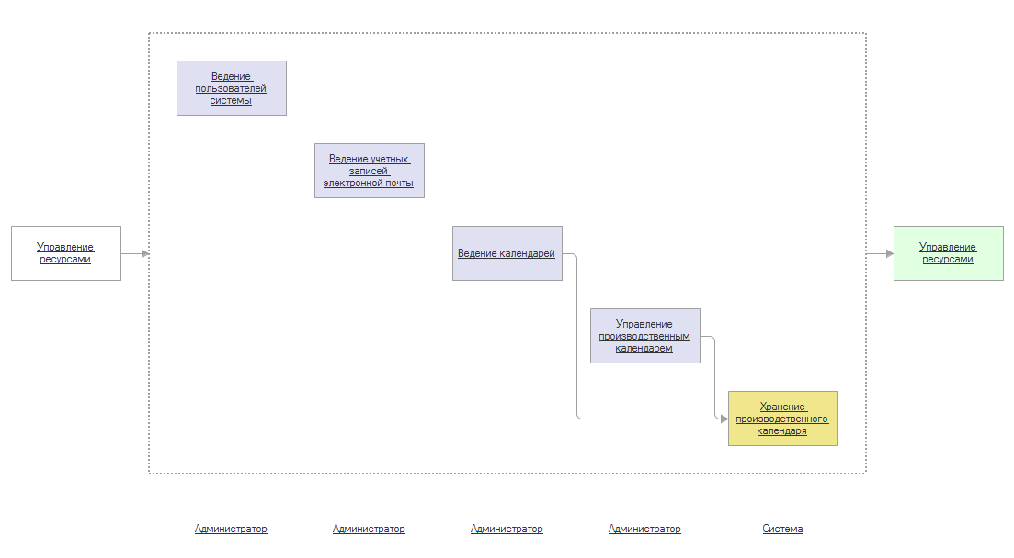

Рисунок 11 – Подсистема «Администрирование»

## 2.2 Архитектура данных

В основе архитектуры данных лежат объекты метаданных, разделенные по функциям, которые они выполняют в системе. Каждый объект может иметь реквизиты и табличные части, описывающие его структуру и являющиеся полями для хранения, ввода и выбора данных пользователем. Каждый реквизит объектов и табличных частей имеет свойства, основным из которых является тип хранимой информации в этом реквизите. 1С:Предприятие 8 поддерживает широкий набор типов, среди которых как примитивные типы (строка, число, дата, булево и др.), так и, например, ссылочные типы, образуемые созданием объектов метаданных. Архитектура данных также отражает связь объектов метаданных.

В конфигурации были использованы следующие объекты метаданных:

1. Справочники – это прикладные объекты конфигурации, предназначенные для хранения информации, редко подлежащей изменениям, имеющей списочный характер и одинаковую структуру:
   1. Справочник «Заявки» – хранит данные о заявках инициатора.
   2. Справочник «БизнесРешения» – хранит бизнес-решения (конфигурации, программы), в которых требуется выполнять задачи.
   3. Справочник «Направления» – хранит направления, к которым принадлежат бизнес-решения.
   4. Справочник «ТипыЗадач» – хранит типы задач и заявок, с которыми работает группа технической поддержки программных продуктов.
   5. Справочник «Статусы» – хранит статусы, в которых могут находиться задачи.
   6. Справочник «Пользователи» – хранит пользователей программы и их роли.
   7. Справочник «Сотрудники» – хранит сотрудников, участвующих в процессе учета изменений бизнес-решений, и информацию по ним.
   8. Справочник «Календари» – хранит наименования календарей.
   9. Справочник «КонстантыРасчетаЭтапов» – хранит установленные в группе технической поддержки интервалы между этапами выполнения задачи.
   10. Справочник «УчетныеЗаписиЭлПочты» – хранит учетные записи электронной почты программы.
2. Документы – объекты, которые хранят информацию о процессах и событиях, происходящих в компании:
   1. Документ «УправлениеЗадачей» – хранит информацию по задаче, ее участниках, этапах ее выполнения, отражает события, связанные с реализацией задачи.
   2. Документ «Невыходы» – хранит информацию о периоде невыхода исполнителя и его виде.
3. Перечисления – объекты конфигурации, содержащие наборы значений, не изменяющиеся в процессе использования системы:
   1. Перечисление «ВидыВремениРаботы» – хранит возможные виды времени работы исполнителя.
   2. Перечисление «ВидыДнейПроизводственногоКалендаря» – хранит возможные виды дней производственного календаря.
   3. Перечисление «ВидыВыходногоДня» – хранит виды выходного дня исполнителя.
   4. Перечисление «ТипыПриоритетов» – хранит типы приоритетов задач.
4. Регистры сведений – объекты, выполняющие учетные функции. Они хранят часто изменяющиеся данные в разрезе одного или нескольких измерений:
   1. Регистр сведений «ПланированиеТРЗ» – хранит данные о трудозатратах исполнителей на задачи, распределенные по дням.
   2. Регистр сведений «НевыходыИсполнителей» – хранит данные по всем невыходам сотрудников.
   3. Регистр сведений «ИсторияУправлениеЗадачей» – хранит значения реквизитов документов «УправлениеЗадачей» после каждой записи.
   4. Регистр сведений «ИсторияНевыходы» – хранит значения реквизитов документов «НевыходыИсполнителей» после каждой записи.
   5. Регистр сведений «КалендарьГрафиковРаботы» – хранит данные о рабочих и нерабочих днях исполнителя.
   6. Регистр сведений «ПроизводственныйКалендарь» – хранит данные по дням производственного календаря.
5. Задачи – объекты, выполняющие информационную функцию. Хранят данные по задаче с возможностью указания исполнителем ее готовности:
   1. Задачи «ЗадачаИсполнителя» – хранят данные по задачам для исполнителя.

Вышеперечисленные объекты метаданных были распределены по подсистемам согласно функциональной архитектуре. Архитектура данных представлена в виде ER диаграмм, построенных с помощью 1С:EDT для каждой подсистемы, и диаграммы связи подсистем между собой (рис. 12–15).

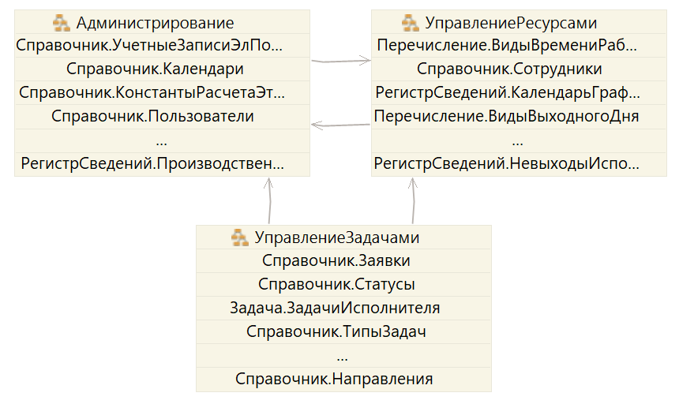

Рисунок 12 – ER диаграмма подсистем конфигурации

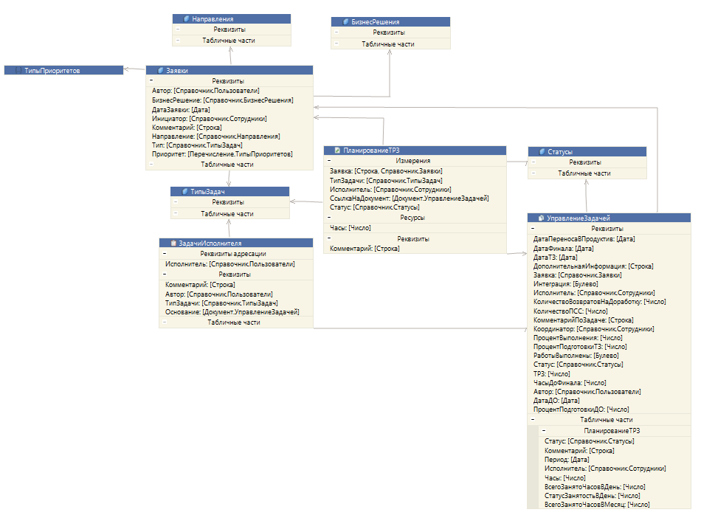

Рисунок 13 – ER диаграмма подсистемы «Управление задачами»

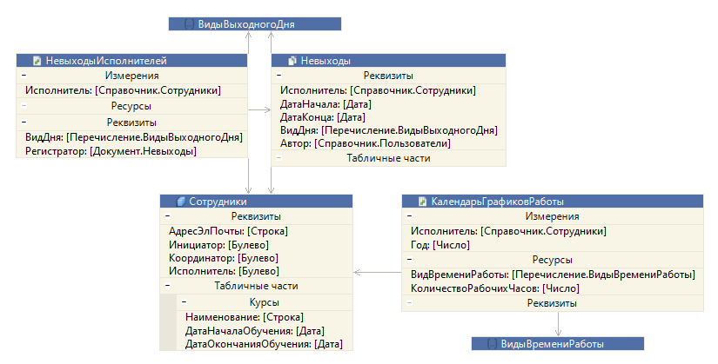

Рисунок 14 – ER диаграмма подсистемы «Управление ресурсами»

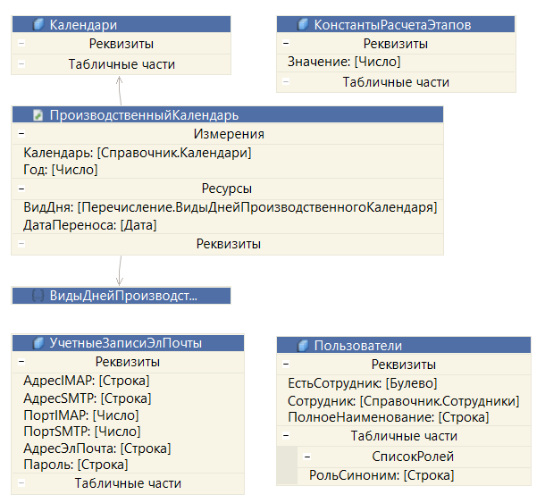

Рисунок 15 – ER диаграмма подсистемы «Администрирование»

## 2.3 Программная архитектура

В основе программной архитектуры лежат объекты метаданных и их модули, содержащие процедуры и функции обработки данных этих объектов. Связь элементов отражена в виде диаграммы классов для каждого объекта в нотации UML (рис. 16–26).

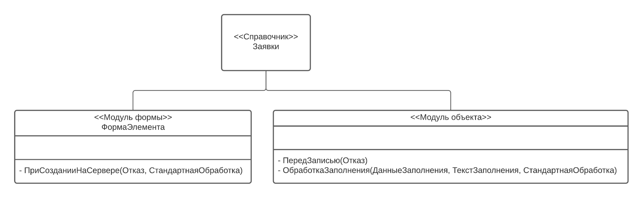

Рисунок 16 – Программная архитектура справочника «Заявки»

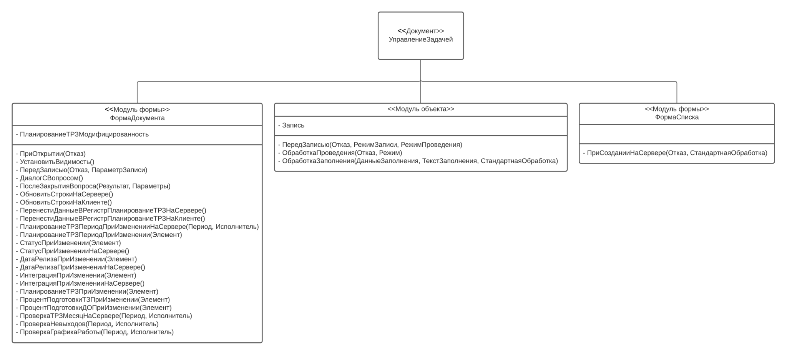

Рисунок 17 – Программная архитектура документа «УправлениеЗадачей»

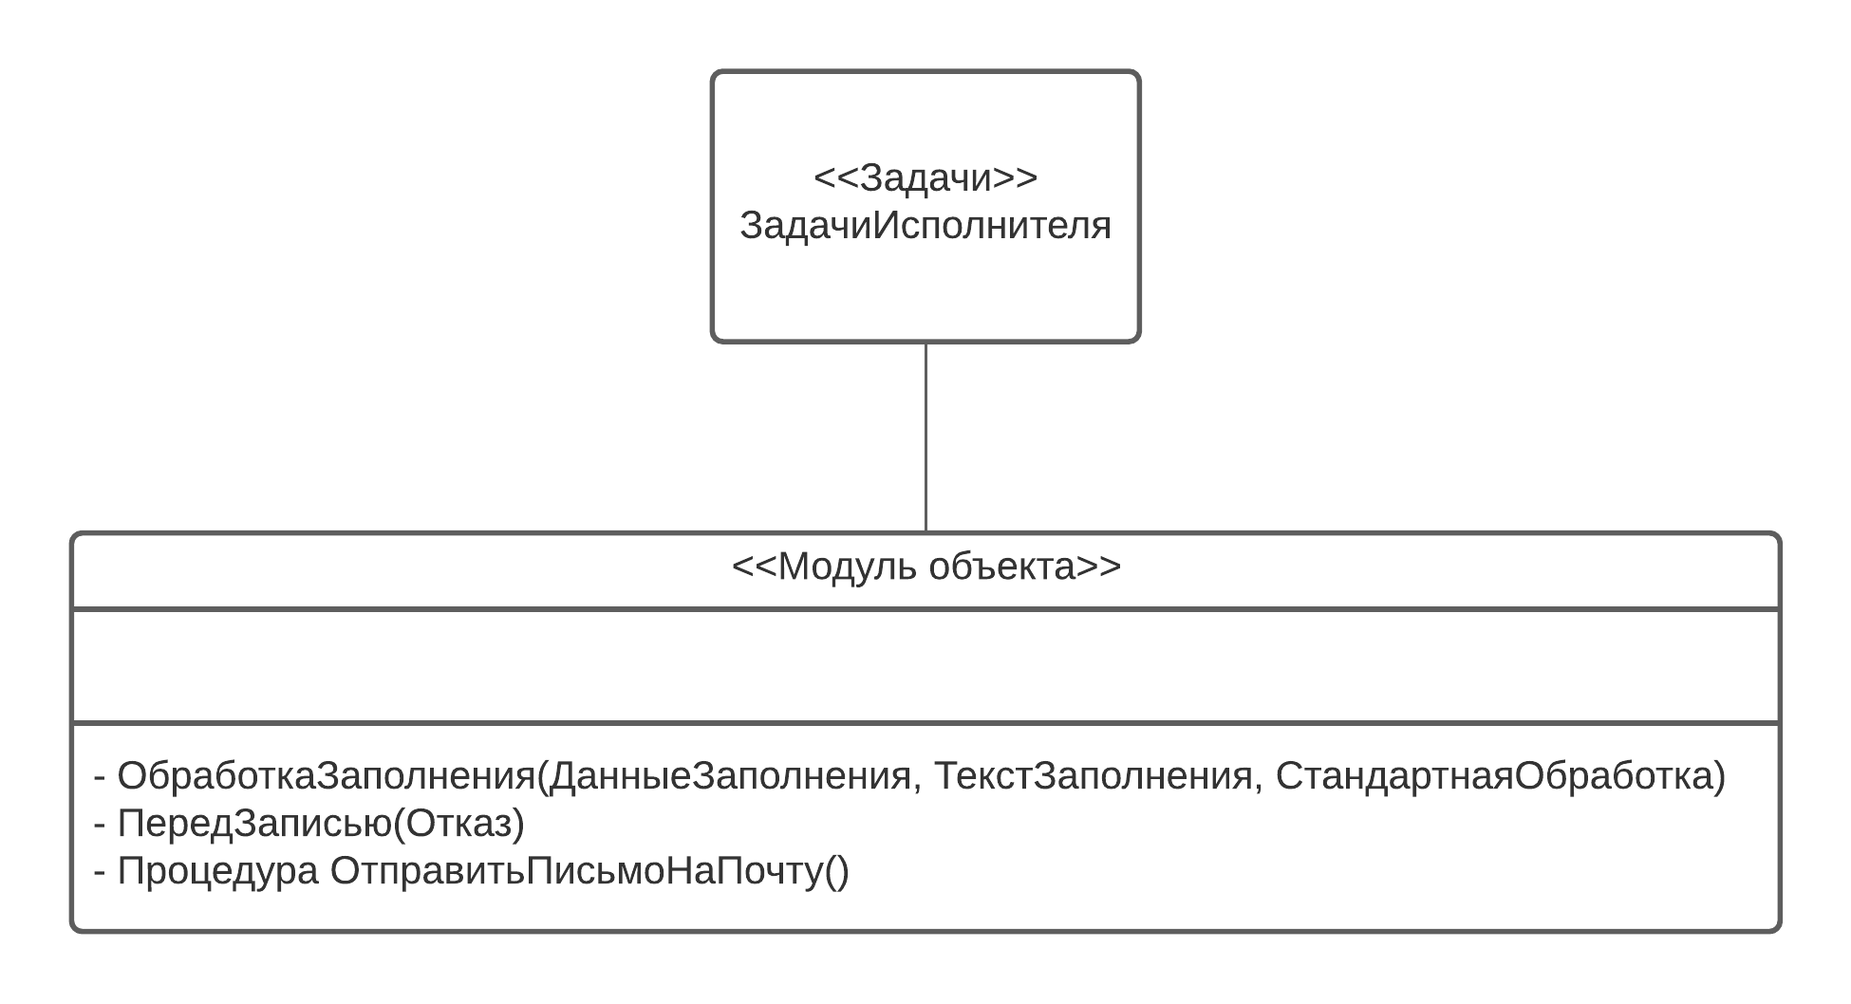

Рисунок 18 – Программная архитектура задачи «ЗадачиИсполнителя»

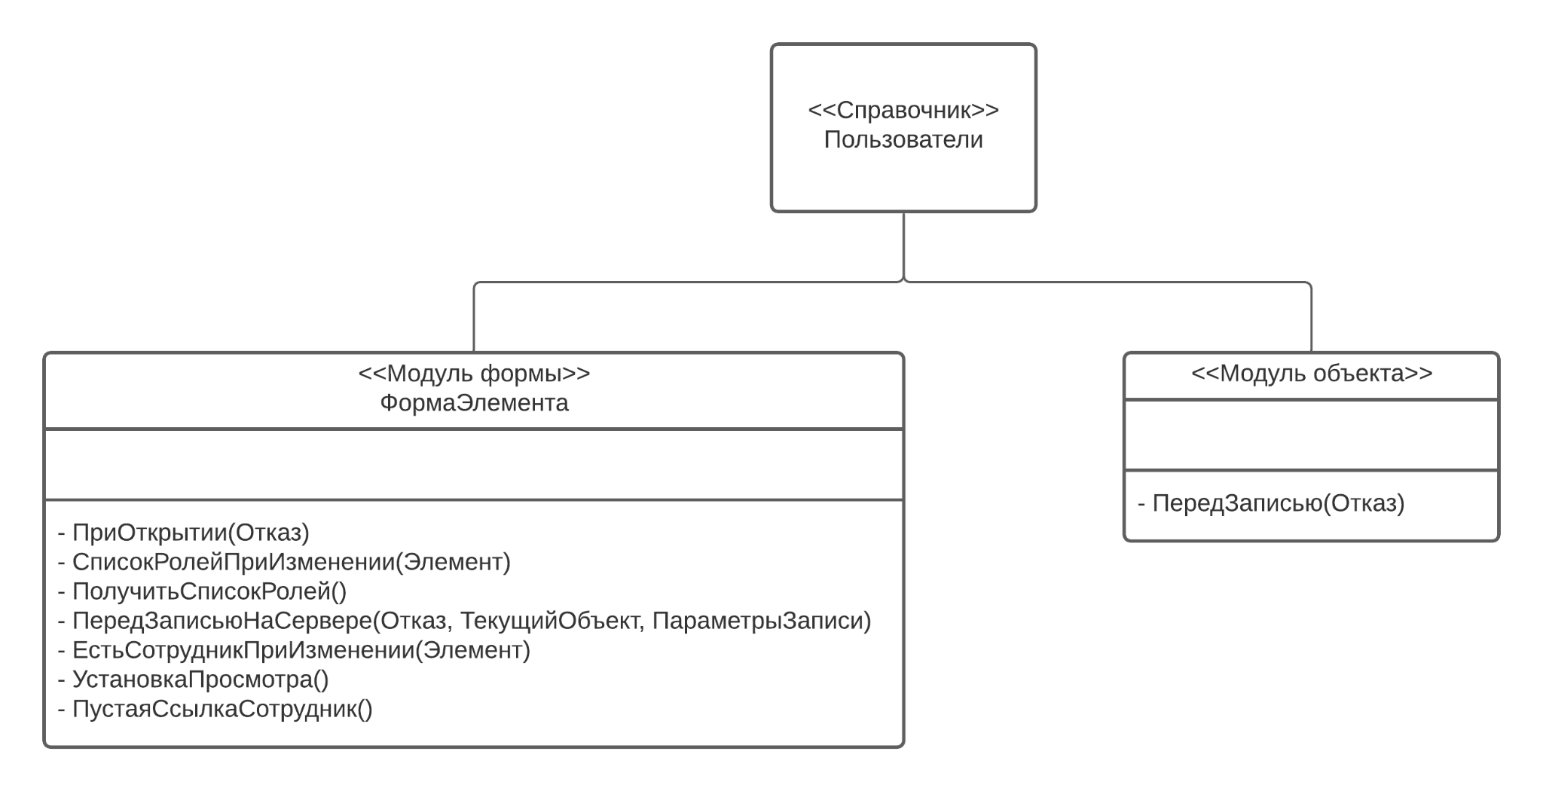

Рисунок 19 – Программная архитектура справочника «Пользователи»

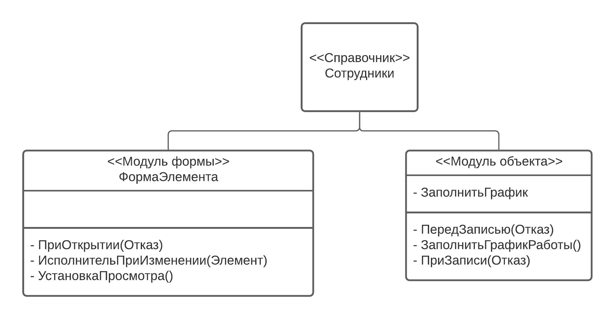

Рисунок 20 – Программная архитектура справочника «Сотрудники»

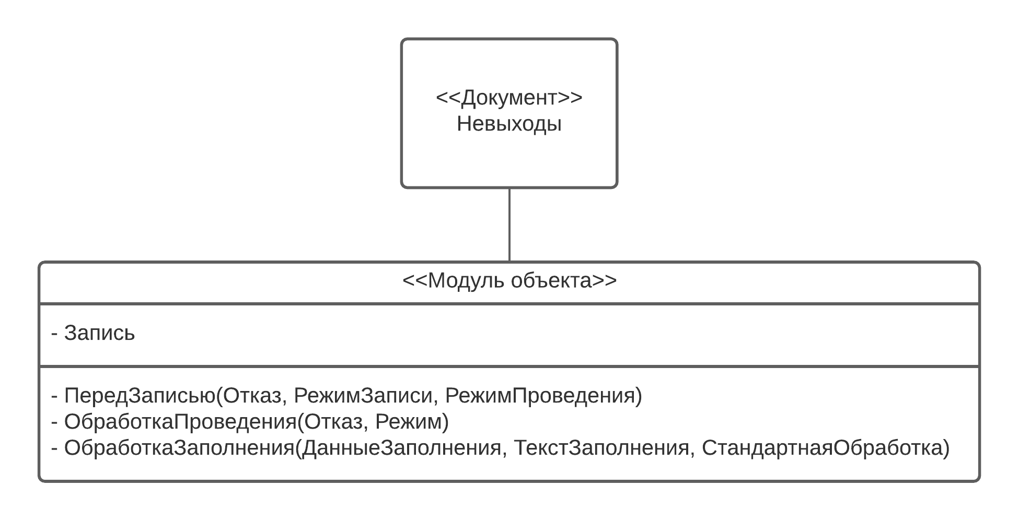

Рисунок 21 – Программная архитектура документа «Невыходы»

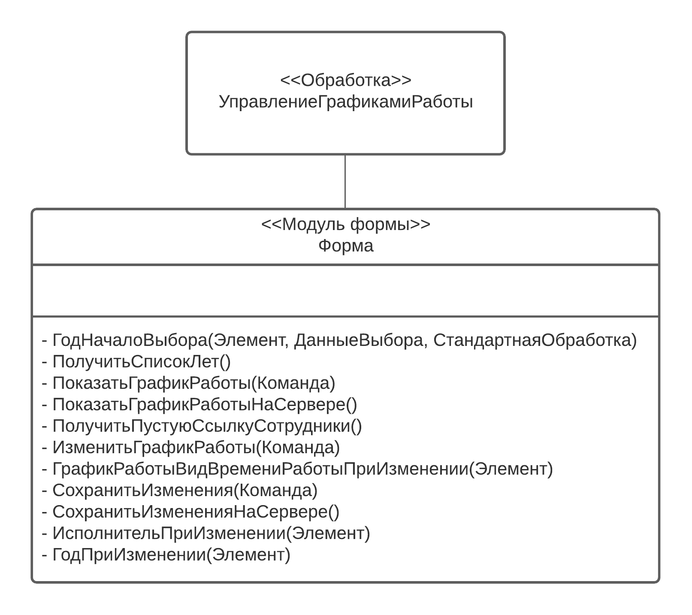

Рисунок 22 – Программная архитектура обработки «УправлениеГрафикамиРаботы»

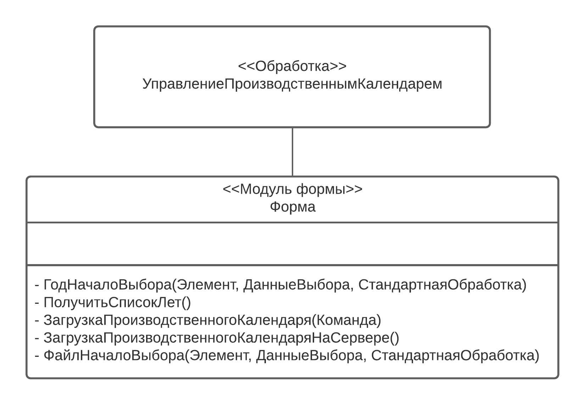

Рисунок 23 – Программная архитектура обработки «УправлениеПроизводственнымКалендарем»

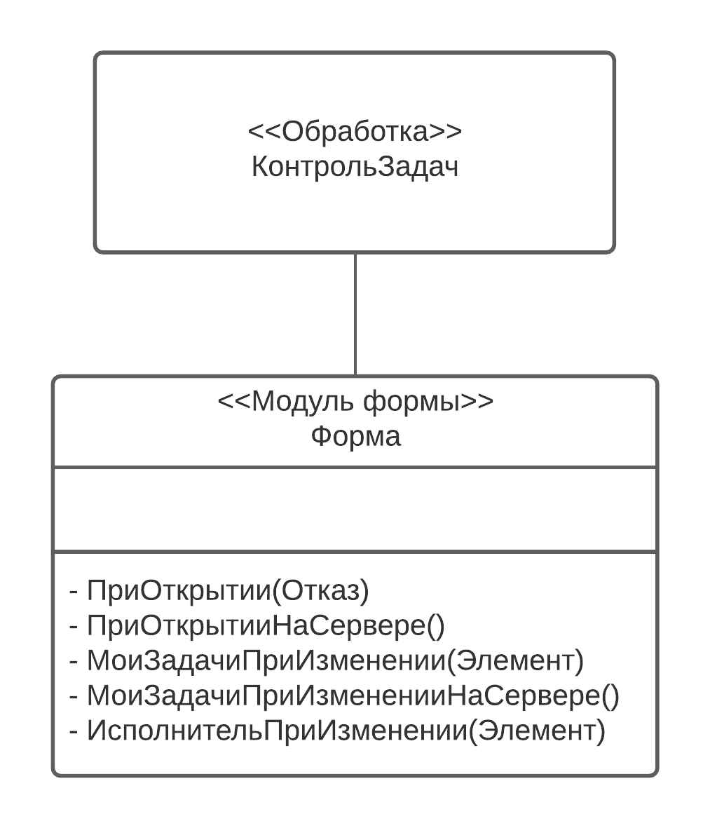

Рисунок 24 – Программная архитектура обработки «КонтрольЗадач»

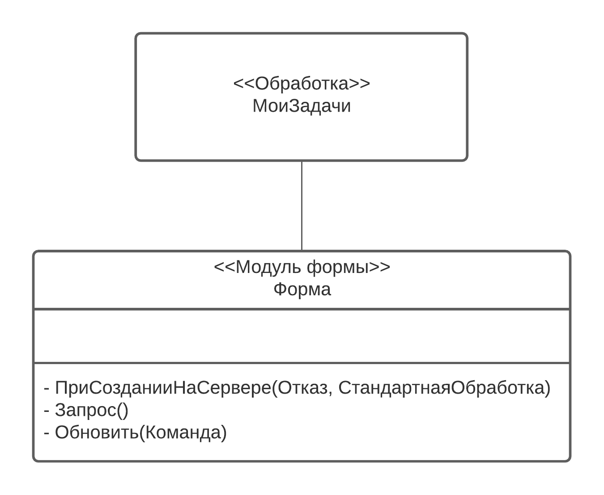

Рисунок 25 – Программная архитектура обработки «МоиЗадачи»

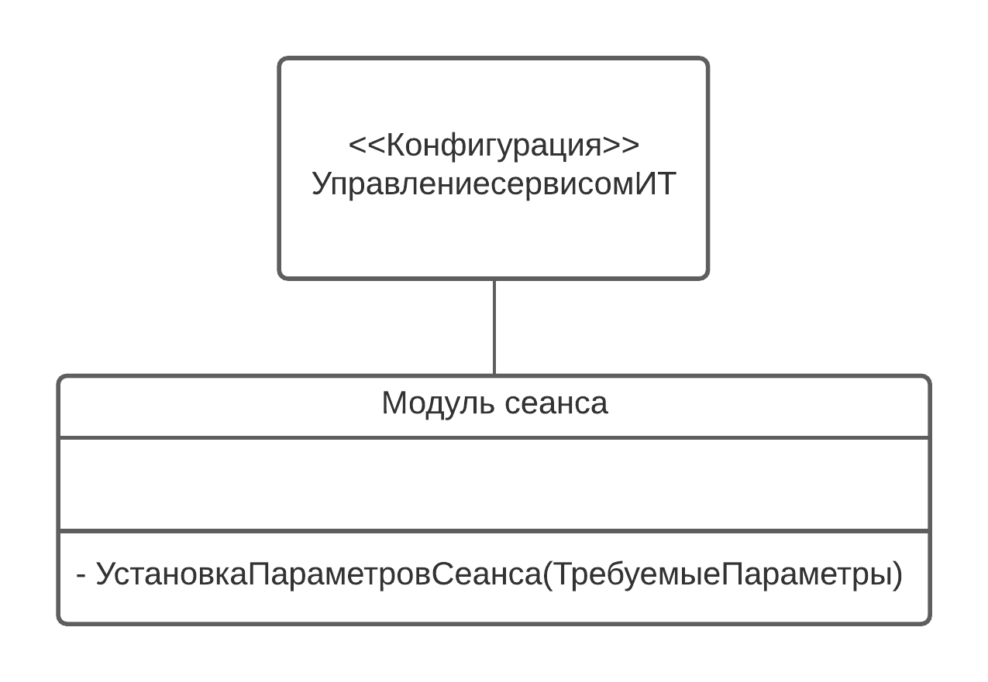

Рисунок 26 – Программная архитектура приложения «УправлениеСервисомИТ»

## 2.4 Системная архитектура

Обращение сотрудников группы технической поддержки, а также сотрудников иных отделов к системе в течении дня предполагает краткосрочный период. Анализируя этот факт, можно сделать вывод, что одновременно работать в системе будет один или несколько пользователей. Учитывая это при проектировании системной архитектуры, был выбран файловый вариант работы «1С:Предприятие 8», с целью обеспечения легкости установки и эксплуатации системы. Файловая база данных, помимо операционной системы и системы «1С:Предприятие 8», не требует установки дополнительных программных средств.

Ниже представлена диаграмма размещения систем в нотации UML (рис 27).

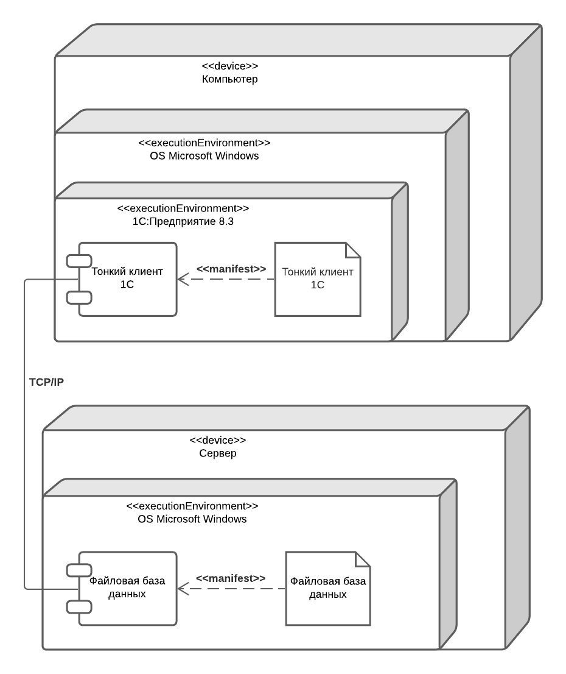

Рисунок 27 – Диаграмма размещения систем

# 3 Реализация

## 3.1 Подсистемы

Для демонстрации результатов разработки рассмотрим основные сценарии использования конфигурации, интерфейс и программный код, реализующий механизмы работы системы.

При открытии программы мы видим подсистемы (разделы), расположенные в командном интерфейсе. Каждая подсистема имеет команды навигации пользователя по функциональности системы, открывающие списки, отчеты и обработки. Команды были разделены на важные (выделенные жирным шрифтом), которые используются наиболее часто, обычные, отчеты и сервис (содержащий обработки). Ниже представлен состав команд каждой подсистемы (рис 28–31).

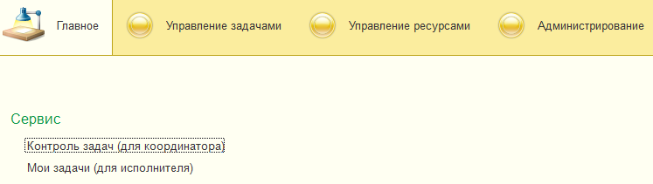

Рисунок 28 – Команды стандартного раздела «Главное»

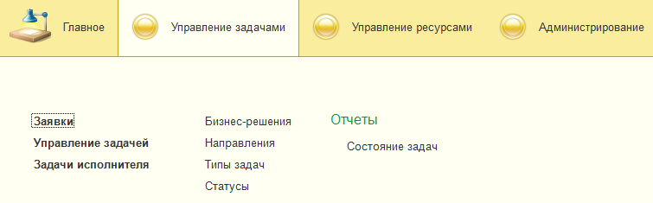

Рисунок 29 – Команды подсистемы «Управление задачами»

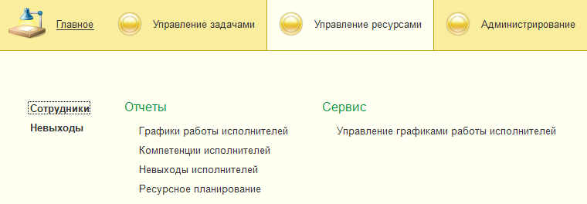

Рисунок 30 – Команды подсистемы «Управление задачами»

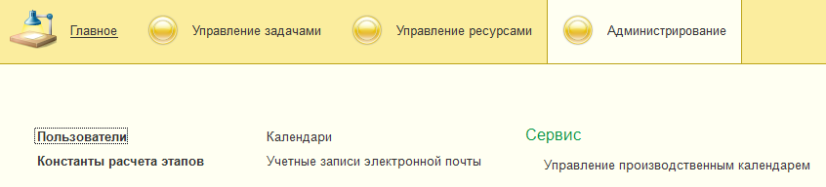

Рисунок 31 – Команды подсистемы «Администрирование»

Также при открытии на рабочей области начальной странице выведены формы обработок «Контроль задач» и «Мои задачи», содержащие для координатора и исполнителя соответственно информацию о текущей работе (рис. 32). Обработка «Контроль задач» отображает документы по задачам, распределенные по таблицам согласно их статусу в данный момент. Координатор может делать отбор по исполнителям, а также отображать только задачи, за которые он ответственный. Обработка мои задачи включается таблицу с задачами на сегодняшний день с указанием времени работы над задачей и статуса работы (задачи). Вторая таблица отображает все невыполненные задачи исполнителя.

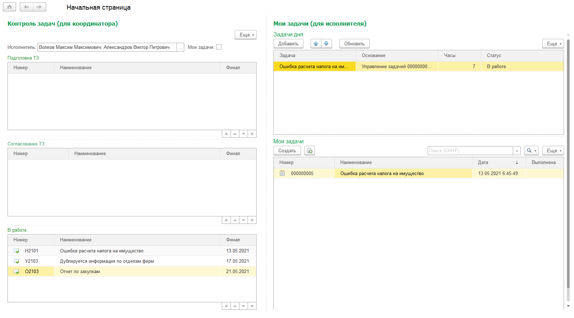

Рисунок 32 – Начальная страница программы

## 3.2 Справочник «Пользователи»

Для корректной работы системы администратору нужно ввести пользователей системы. На форме есть возможность указать роли пользователя (рис. 33). После записи элемента справочника создастся пользователь информационной базы с указанными ролями (рис. 34). Также необходимо привязать пользователю соответствующего ему сотрудника.

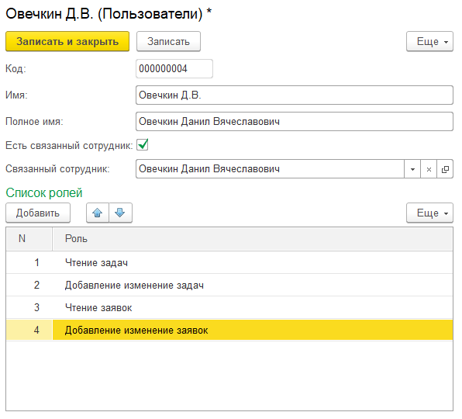

Рисунок 33 – Форма элемента справочника «Пользователи»

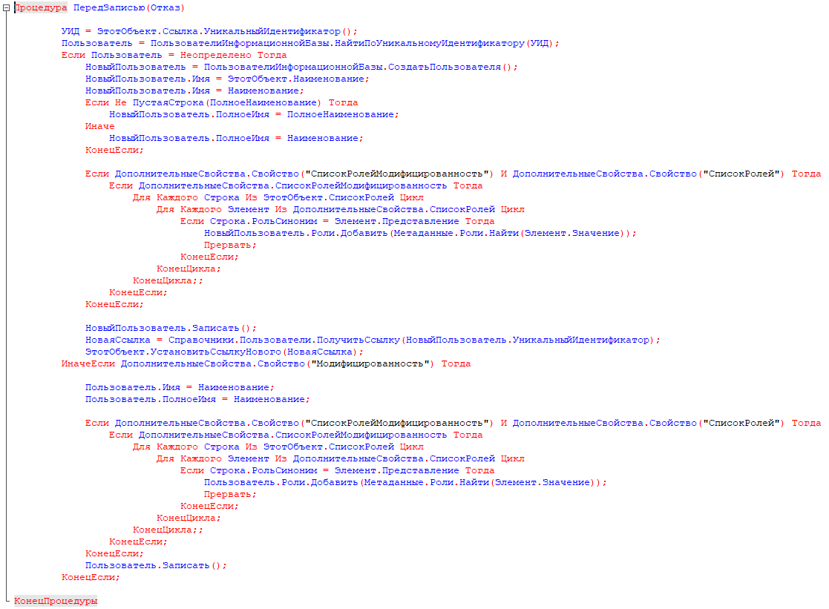

Рисунок 34 – Программный код создания пользователя информационной базы

В конфигурации выделены следующие роли:

1. Администратор;
2. БазовыеПрава;
3. ЧтениеПросмотрЗаявок;
4. ДобавлениеИзменениеЗаявок;
5. ЧтениеПросмотрДокументовУправлениеЗадачей;
6. ДобавлениеИзменениеДокументовУправлениеЗадачей;
7. ЧтениеПросмотрЗадач;
8. ДобавлениеИзменениеЗадач;
9. ЧтениеПросмотрДокументовНевыходы;
10. ДобавлениеИзменениеДокументовНевыходы;
11. ЧтениеПросмотрСотрудников;
12. ДобавлениеИзменениеСотруджников;
13. ЧтениеПросмотрВспомогательныхСправочников;
14. ДобавлениеИзменениеВспомогательныхСправочников;
15. ПросмотрОтчетов;
16. ИспользованиеУправлениеГрафикамиРаботы.

## 3.3 Обработка «Управление производственным календарем»

Создание графиков исполнителей происходит на основе данных производственного календаря. Администратору перед началом работы других профилей пользователей необходимо загрузить производственный календарь через обработку «Управление производственным календарем» (рис. 35). Обработка производит загрузку через Excel-файл (рис. 36). Для хранения производственного календаря был создан регистр сведений «Производственный календарь» с полями, идентичными полям производственного календаря БСП. Значения видов дней производственного календаря соответствуют значениям из БСП: рабочий, суббота, воскресенье, предпраздничный, праздник, нерабочий.

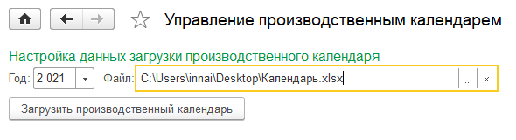

Рисунок 35 – Обработка загрузки производственного календаря «Управление производственным календарем»

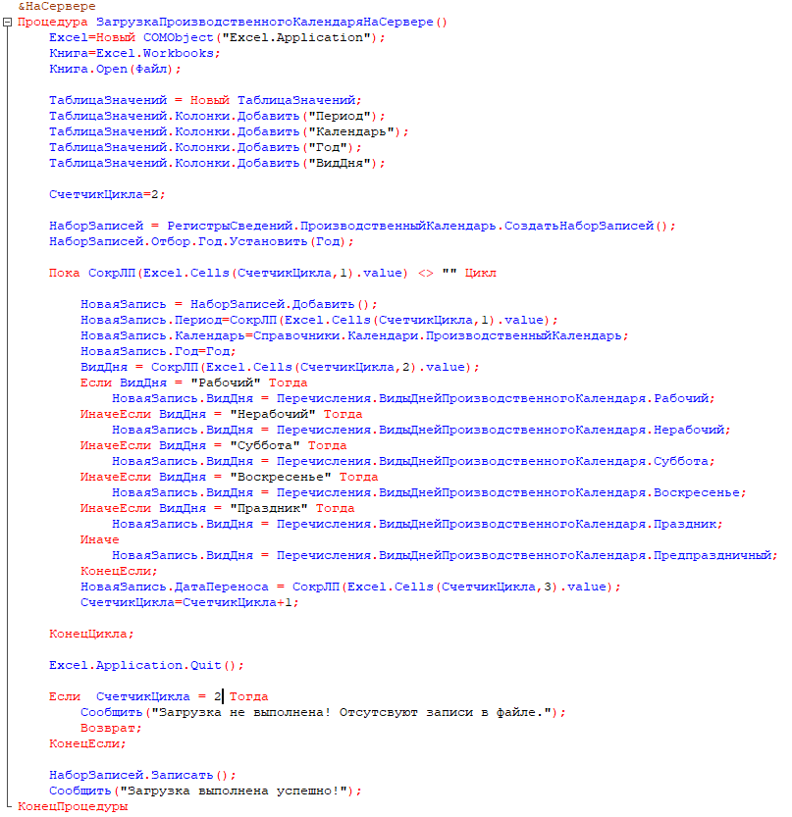

Рисунок 36 – Программный код загрузки производственного календаря через Excel-файл

## 3.4 Справочник «Сотрудники»

На форме справочника «Сотрудники» (рис. 37) помимо ФИО и адреса электронной почты требуется указать бизнес-роль. Сотрудник может выполнять одну или несколько бизнес-ролей. В нижней части формы можно вести список пройденных курсов, если сотрудник выполняет роль исполнителя. Это позволяет проводить анализ квалификации исполнителей при распределении задач. Если галочка в поле «Исполнитель» не стоит, табличная часть «Курсы" будет недоступна для редактирования.

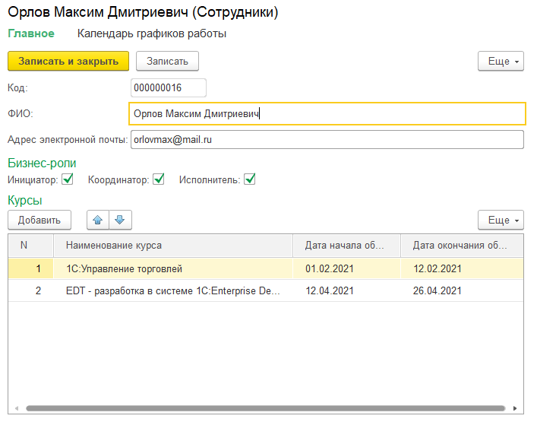

Рисунок 37 – Форма элемента справочника «Сотрудники»

У полей, имеющих тип «СправочникСсылка.Сотрудник», но требующие хранить сотрудника только определенной роли, в свойствах устанавливается параметр выбора с указанием значения полей «Инициатор», «Координатор», «Исполнитель» (рис. 38).



Рисунок 38 – Свойство поля «Параметры выбора»

При сохранении сотрудника, выполняющего бизнес-роль исполнителя, для него создается график работы, к записям которого можно перейти через ссылку на форме сотрудника (рис. 39).

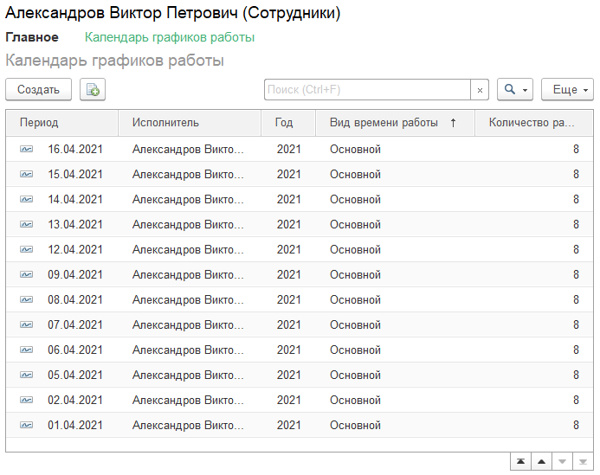

Рисунок 39 – Календарь графиков работы на форме элемента справочника «Сотрудники»

График работы составляется по производственному календарю и записывается в регистр сведений (рис.40). График работы включает два вида дня: Основной и Выходной.

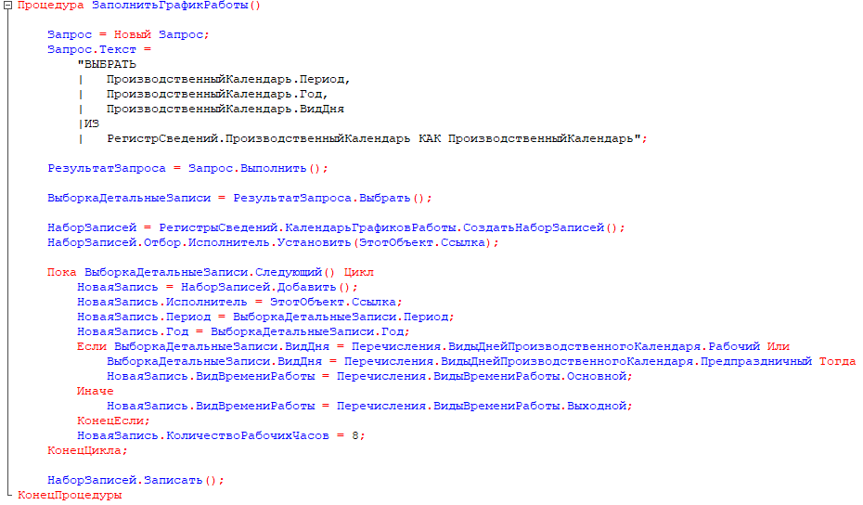

Рисунок 40 – Программный код заполнения графика работы исполнителя в модуле объекта справочника «Сотрудники»

## 3.5 Вспомогательные справочники и перечисления

Для справочников «Типы задач» и «Статусы» были введены предопределенные элементы, использующиеся в процессе выполнения задач группами технической поддержки программных продуктов. При необходимости пользователи могут добавить типы задач и статусы, присущие особенностям их процессов.

Предопределенные типы задач:

1. Изменение – включает задачи на изменение или доработку существующего функционала, разработку нового.
2. Инцидент – задачи на исправления ошибок.
3. Обращение – задачи на настройку программы или изменения данных в режиме пользователя.
4. Проект – комплексная работа по созданию нового продукта или нового функционала в уже существующем продукте.

Статусы были выделены согласно важности для заказчика. Предопределенные статусы:

1. Подготовка ТЗ;
2. Согласование ТЗ;
3. Подготовка ДО;
4. Согласование ДО;
5. В работе (объединяет этапы разработки, тестирования, аудита кода, переноса в хранилища и переноса в продуктив);
6. Выполнено.

Для указания информации по заявкам необходимо ввести бизнес-решения и направления в соответствующих справочниках «Бизнес-решения» и «Направления», с которыми работает группа технической поддержки.

Для хранения значений приоритетов заявок было создано перечисление «ТипыПриоритетов» со значениями: Высокий, Средний, Низкий.

## 3.6 Справочник «Заявки»

Заявка создается на основе обращения инициатора и включает основную информацию для ее дальнейшего исполнения. При создании заявки автоматически указывается автор, создающий заявку, а при записи устанавливается дата заявки. Для номера заявки установлена проверка уникальности (рис.41).

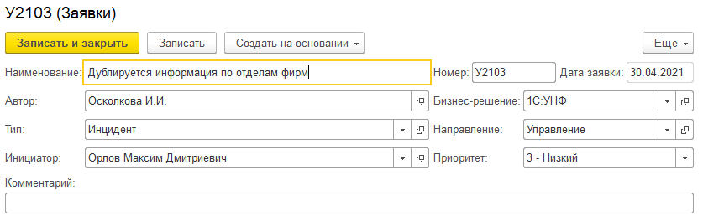

Рисунок 41 – Форма элемента справочника «Заявки»

## 3.7 Документ «Управление задачей»

На основании заявки по кнопке на форме «Создать на основании» координатор создает документ «Управление задачей». В открывшейся форме документа «Управление задачей» с помощью обработчика события «ОбработкаЗаполнения» заполняются поля «Автор» (текущий пользователь сеанса) и «Заявка» (рис. 42). Поля идентичные полям заявки заполняются через ссылку на заявку (рис. 43).

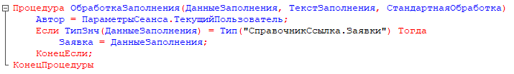

Рисунок 42 – Обработчик события «ОбработкаЗаполнения» в модуле объекта документа «Управление задачей»

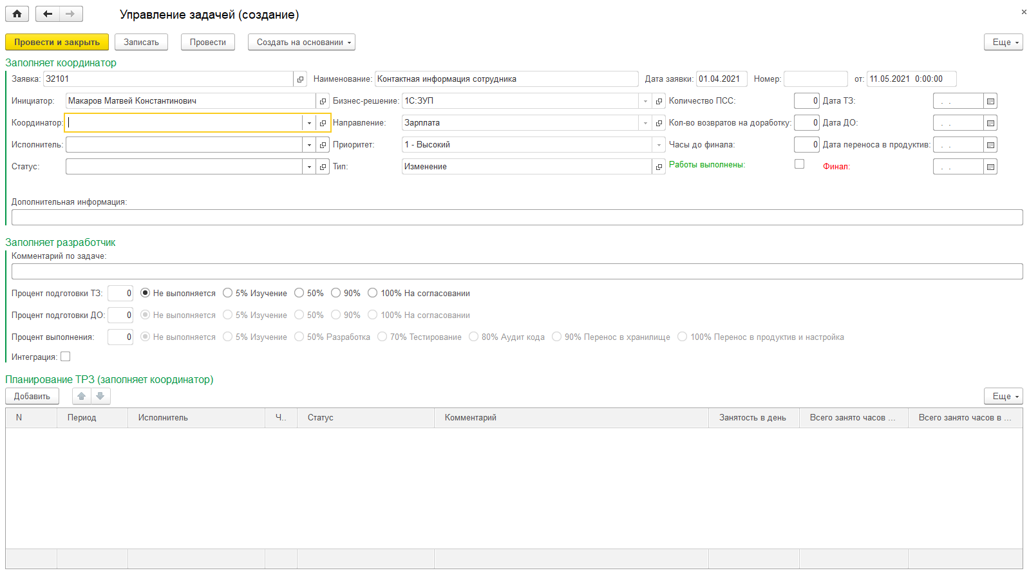

Рисунок 43 – Форма документа «Управление задачей» при открытии

На форме документа есть три области:

1. «Заполняет координатор» – предназначена для заполнения координатором данных по задаче, включая исполнителя задачи, статуса, количество ПСС, количество возвратов на доработку, плановых дат этапов реализации задачи, часов до финала и дополнительной уточняющей информации по задаче.
2. «Заполняет исполнитель» – заполняется исполнителем в процессе выполнения задачи для отслеживания координатором прогресса и включает процент выполнения ТЗ, процент выполнения ДО, процент непосредственно решения задачи, куда входит разработка, тестирования, согласования, перенос в хранилище и в рабочую базу, закрытие задачи, включает ли задача интеграцию и комментарий с информацией о промежуточных результатах.
3. «Планирование ТРЗ (заполняет координатор)» – табличная часть, предназначенная для распределения трудозатрат исполнителя на выполнение задачи по дням его работы.

При записи документа появляется окно с вопросом о переносе данных по трудозатратам исполнителя в регистр (рис. 44, 45). При нажатии на кнопку «Да» данные переносятся в регистр для общего учета трудозатрат и анализа по ним, и обновляются данные по занятости исполнителя (количество часов) в день, в месяц и графический показатель (цветной кружок) занятости в день (рис. 46). При нажатии на кнопку «Нет» записи и переноса не происходит, документ продолжает редактироваться.

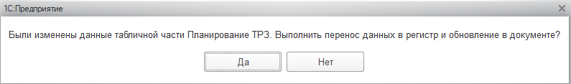

Рисунок 44 – Вопрос при записи документа «Управление задачей» о переносе данных по трудозатратам в регистр.

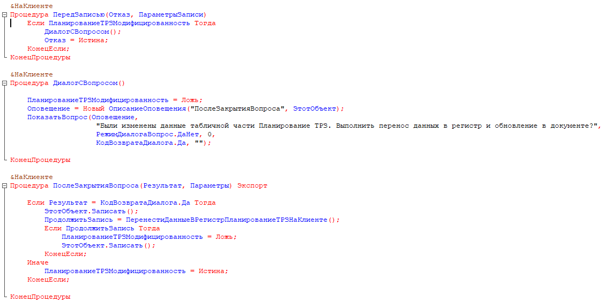

Рисунок 45 – Реализация диалога с вопросом в модуле формы документа «Управление задачей»

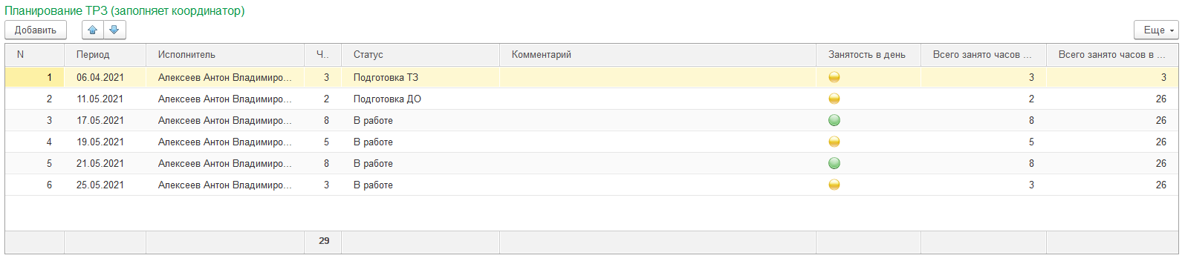

Рисунок 46 – Результат обновления табличной части «Планирование ТРЗ»

При сохранении обновленных данных по распределению трудозатрат происходит проверка назначенных дат для реализации задачи на наличие в этих датах нерабочих дней (рис. 47) или невыходов: больничных, отпусков, отгулов (рис. 48). В случае занятости даты координатору отображается сообщение на форме (рис. 49).

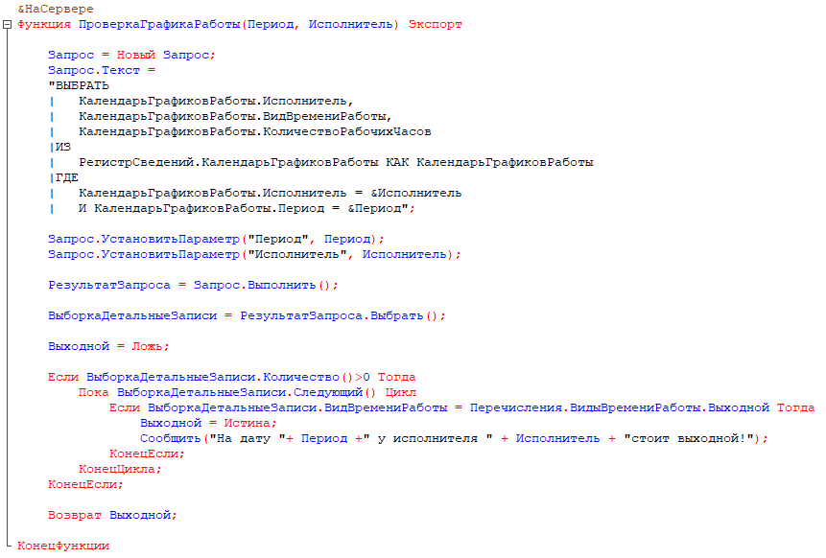

Рисунок 47 – Процедура проверки дат на наличие выходного дня

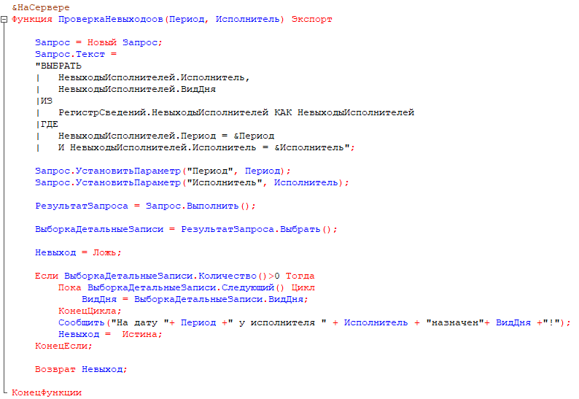

Рисунок 48 – Процедура проверки дат на наличие невыхода

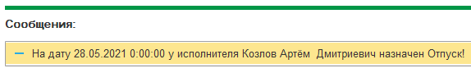

Рисунок 49 – Сообщение о результате проверки даты

На форме списка документа, также как и в табличной части «Планирование ТРЗ» присутствует графический показатель просрочки задачи для напоминания координатору о срочности закончить реализацию задачи. Для задач, которые еще не выполнены, устанавливается кружок определенного цвета: если до финала задачи на текущий момент остался 1 день или меньше, кружок красный; если до финала осталось больше 1 дня, но не больше недели включительно – желтый, если больше 7 дней – зеленый (рис. 50). Реализован данный механизм с помощью объекта «Общая картинка», где картинки с кружками является коллекцией (рис. 51). Общая картинка устанавливается в свойство «Картинка значений» поля формы, связанный с реквизитом типа Число, что дает возможность отображать определенную картинку коллекции (рис.52). Выбор элемента коллекции реализован в запросе динамического списка (рис. 53).

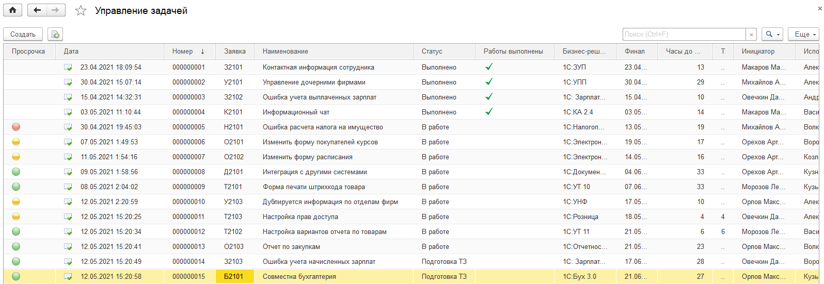

Рисунок 50 - Форма списка документа «Управление задачей»

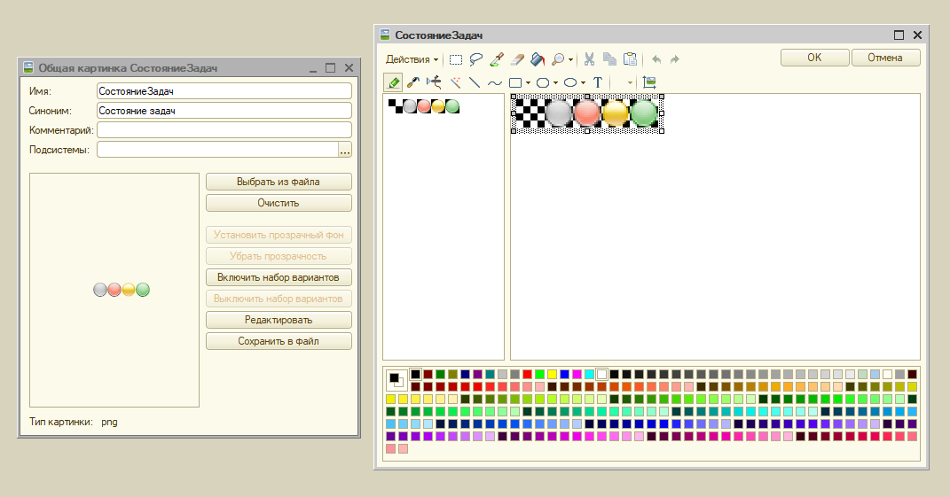

Рисунок 51 – Общая картинка «Состояние задач»



Рисунок 52 – Настройка элемента формы «Просрочка»

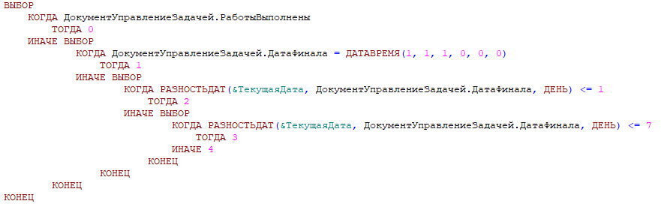

Рисунок 53 – Выбор элемента коллекции общей картинки «Состояние задач» в запросе динамического списка

При установке статуса документа по задаче «В работе» производиться расчёт подэтапов (тестирование, согласование кода, перенос в в хранилище и настройка (рис. 54), которые являются лишь напоминанием о приблизительном времени выполнения этапов, а не строгими контрольными датами. Рассчитываются данные этапы от даты переноса в продуктив путем прибавления положительного или отрицательного количества дней, установленных в группе технической поддержки программных продуктов. Значения количества дней вводятся администратором в справочнике «Константы расчета этапов» для предопределенных элементов: Тестирование, Согласование кода, Перенос в хранилище, Настройка.

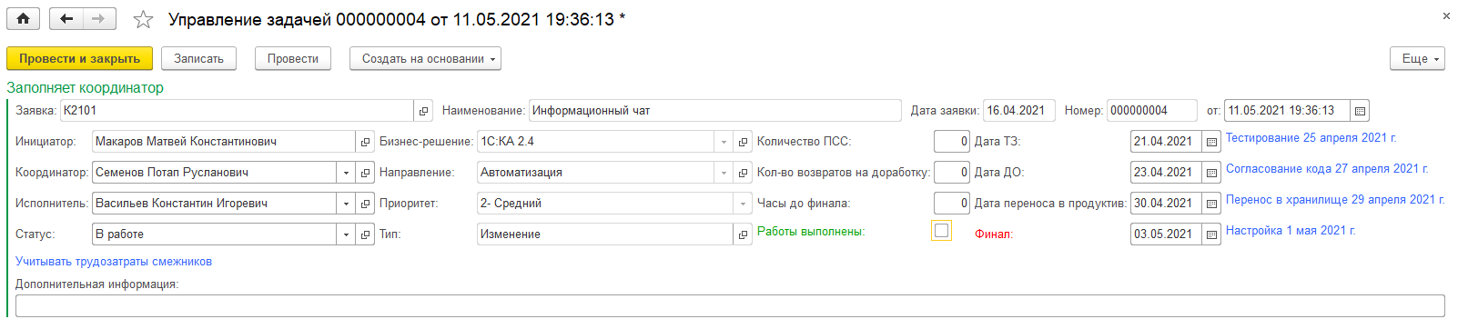

Рисунок 54 – Рассчитанные этапы реализации задачи на форме документа «Управление задачей»

## 3.8 Задачи «Задачи исполнителя»

На основании документа координатор создает задачу для исполнителя для информирования о новом задании. Также, как и у документа по задаче, у задачи устанавливаются автор, основание (документ «Управление задачей»), заполняются поля, идентичные полям документа. На форме задачи (рис. 55) координатор может оставить комментарий, уточняющий и поясняющий некоторые детали. Для записи задачи координатор должен нажать на кнопку «Записать». После выполнения задачи исполнитель должен нажать на кнопку «Выполнить», после чего задача пометиться выполненной. Функционал выполнения является особенностью объекта «Задачи».

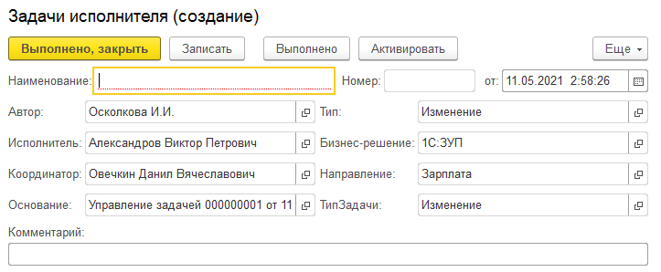

Рисунок 55 – Форма задачи «Задача исполнителя» при открытии

При записи новой задачи исполнителю на почту приходит письмо о том, что ему назначена новая задача. Отправителем писем является почта, указанная для предопределенного элемента справочника «Учетные записи электронной почты». Процедура оповещения реализована с использованием таких объектов встроенного языка 1С, как ИнтернетПочтовыйПрофиль, ИнтернетПочта, ИнтернетПочтовоеСообщение (рис. 56). Результат оповещения представлен на рисунках 57, 58.

Рисунок 56 – Процедура отправки письма на почту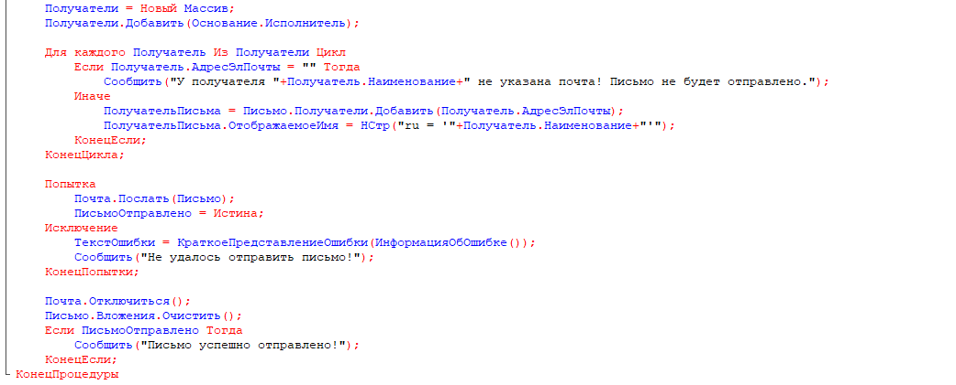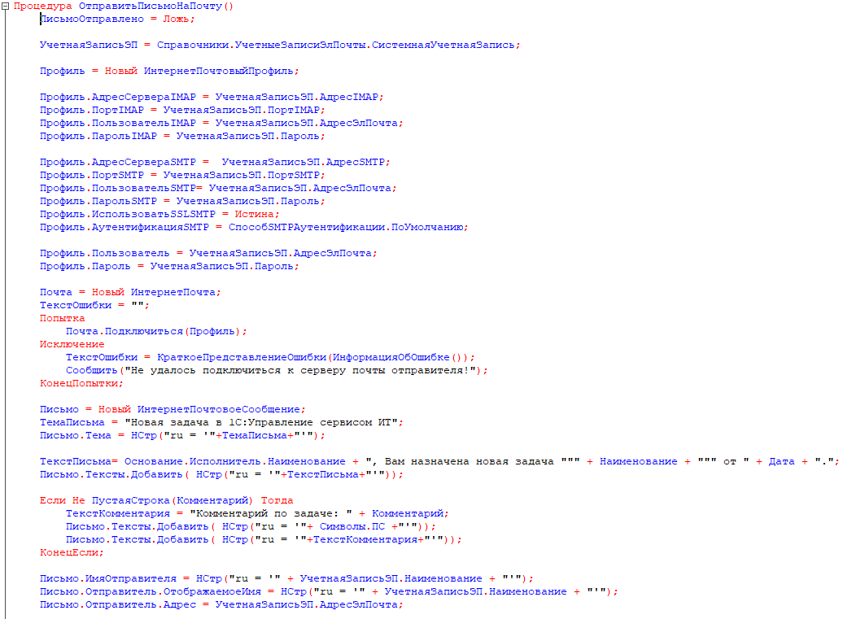



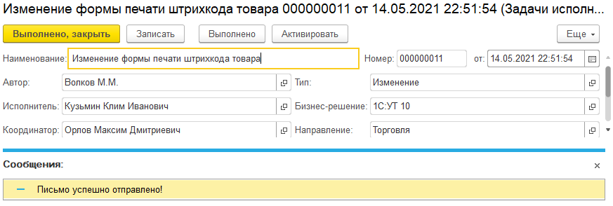

Рисунок 57 – Сообщение на форме задачи об успешной отправке письма

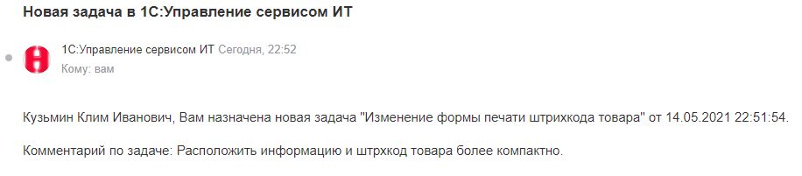

Рисунок 58 – Письмо исполнителю о назначении новой задачи

## 3.9 Документ «Невыходы»

Для учета невыходов исполнителей, куда входит отпуск, отгул и больничный, существует документ «Невыходы». Руководитель группы технической поддержки заполняет на форме документа (рис. 59) дату начала срока невыхода, дату окончания срока невыхода, исполнителя и вид дня невыхода. В системе используются следующие виды дней невыходов: Отпуск, Больничный, Отгул.

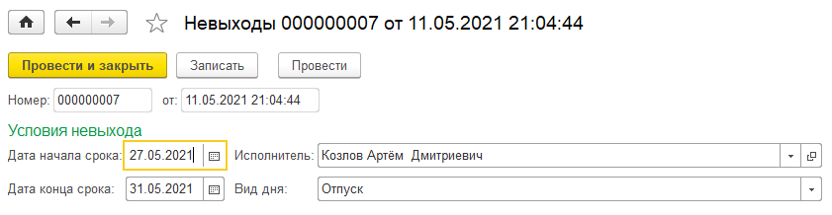

Рисунок 59 – Форма документа «Невыходы»

## 3.10 Обработка «Управление графиками работы исполнителей»

Для изменения графиков работы исполнителей руководитель может использовать обработку «Управление графиками работы исполнителей». По кнопке «Показать график работы» появляется таблица с графиком работы исполнителя, все колонки которой недоступны для редактирования (рис. 60). По кнопке «Изменить график работы» колонка «Вид времени работы» становится доступной для редактирования и выделяется зеленым цветом (рис. 61). После этого можно изменить для каждой даты вид времени работы (основной или выходной) и по кнопке «Сохранить изменения» записать новые данные по графику исполнителя.

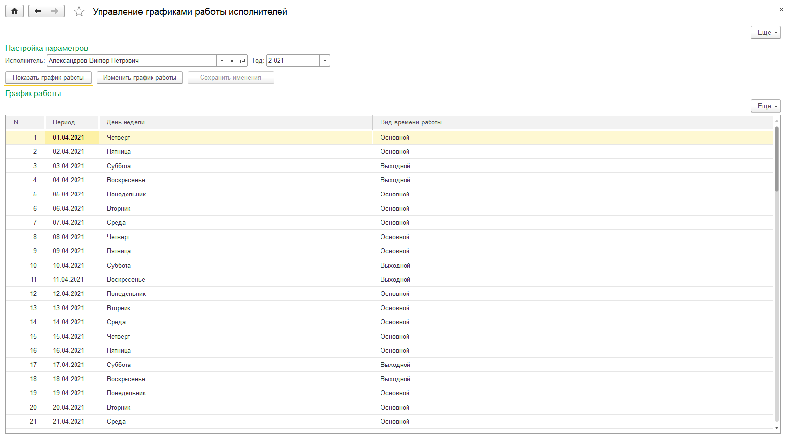

Рисунок 60 – Результата действия по кнопке «Показать график работы» в обработке «Управление графиками работы исполнителей»

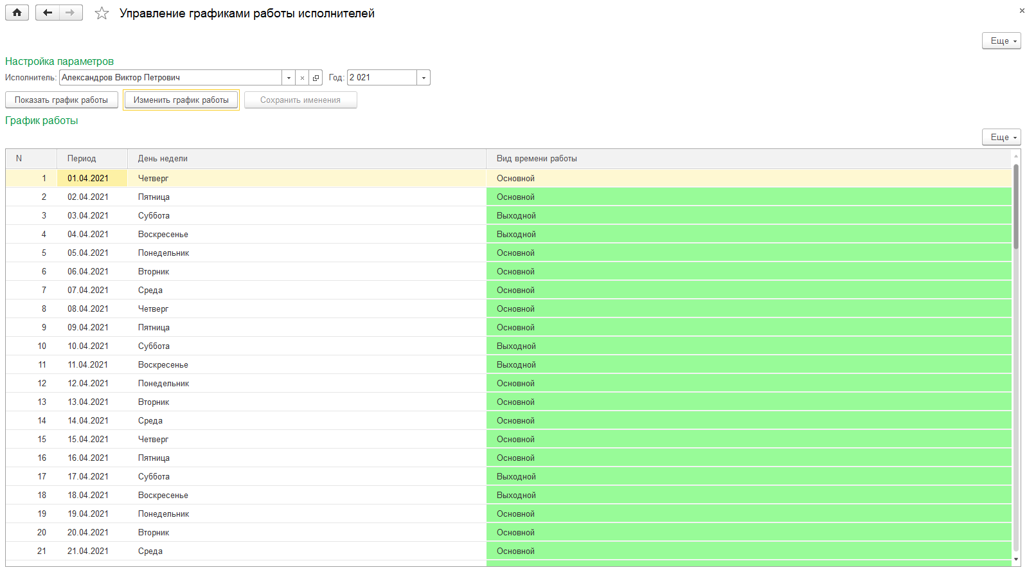

Рисунок 61 – Результата действия по кнопке «Изменить график работы» в обработке «Управление графиками работы исполнителей»

## 3.11 Отчеты

Все отчеты в конфигурации были построены с помощью СКД. Система компоновки данных представляет собой механизм, основанный на декларативном описании отчетов. Он предназначен для построения отчетов, а также вывода информации, имеющей сложную структуру и содержащий произвольный набор таблиц и диаграмм. [2]

### 3.11.1 Отчет «Графики работы исполнителей»

Для анализа графиков работы всех исполнителей координатор или руководитель может использовать отчет «Графики работы исполнителей». Он показывает вид времени работы на каждую дату производственного календаря. Данные сгруппированы по исполнителям. Для отчета сформированы два варианта: без отображения невыходов (рис. 62) и с их отображением в дополнительной колонке (рис. 63).

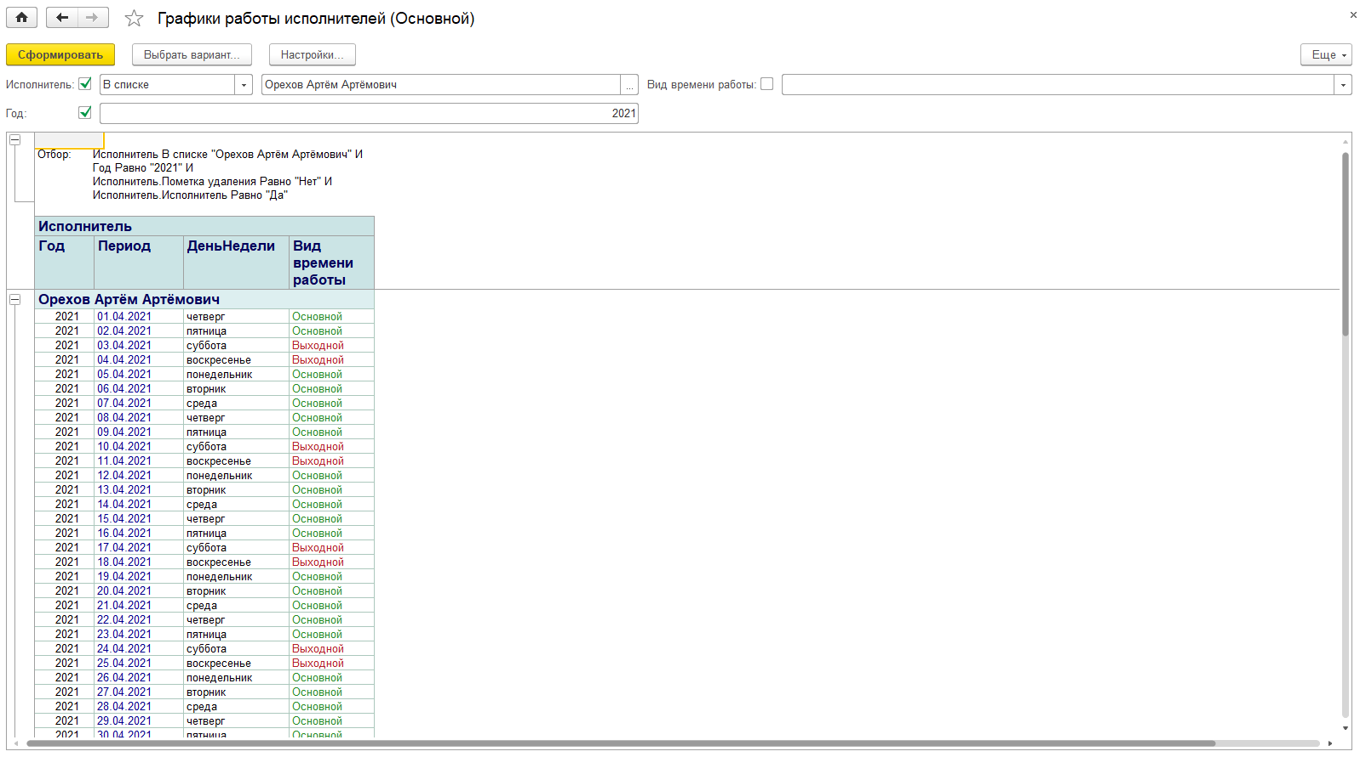

Рисунок 62 – Отчет «Графики работы исполнителей» (Основной)

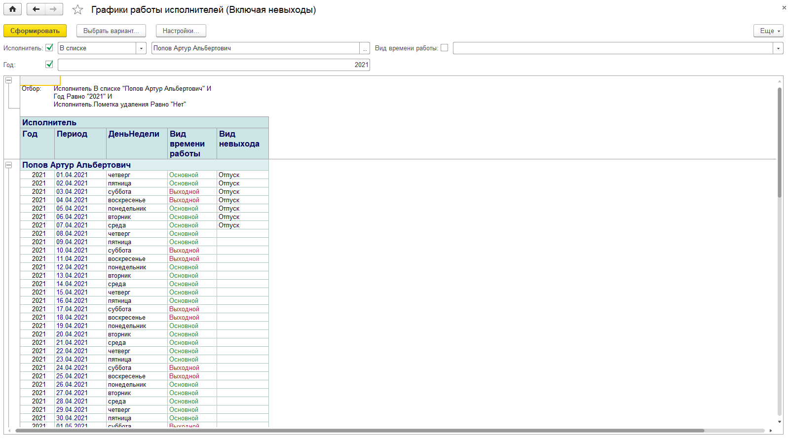

Рисунок 63 – Отчет «Графики работы исполнителей» (Включая невыходы)

### 3.11.2 Отчет «Невыходы исполнителей»

Для анализа невыходов исполнителей можно воспользоваться отчетом «Невыходы исполнителей». Он показывает, в какие дни у всех исполнителей системы есть невыходы. Для наглядности клеточкам каждому виду выходного дня был присвоен свой цвет: отпуску – голубой, отгулу – красный, больничному – зеленый (рис. 64).

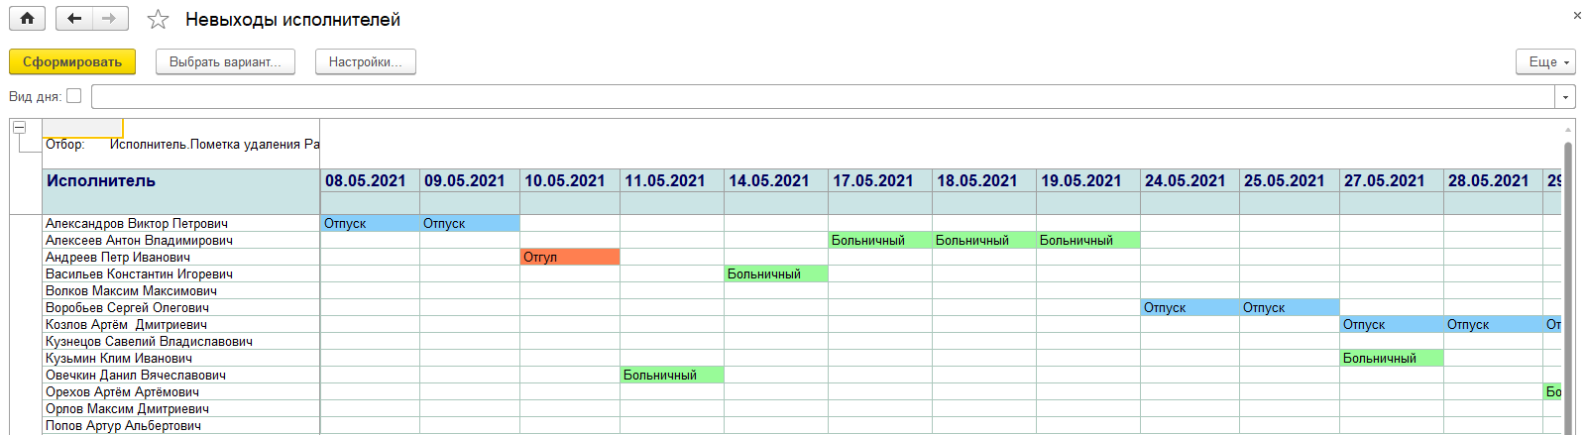

Рисунок 64 – отчет «Невыходы исполнителей»

### 3.11.3 Отчет «Ресурсное планирование»

С помощью отчета «Ресурсное планирование» можно наглядно увидеть занятость исполнителя в определенные дни (рис. 65). У каждого исполнителя отображаются закрепленные за ним задачи и в какие дни сколько часов их выполняет. Также отчет показывает свободные часы исполнителей, куда можно назначить выполнение новых задач. Суммарная занятость в день выделяется цветом в зависимости от значения: если работник занят в день 8 часов, ячейка выделяется зеленым цветом; если занятость работника в день меньше 8 часов – желтым; если превышает 8 часов – красным.

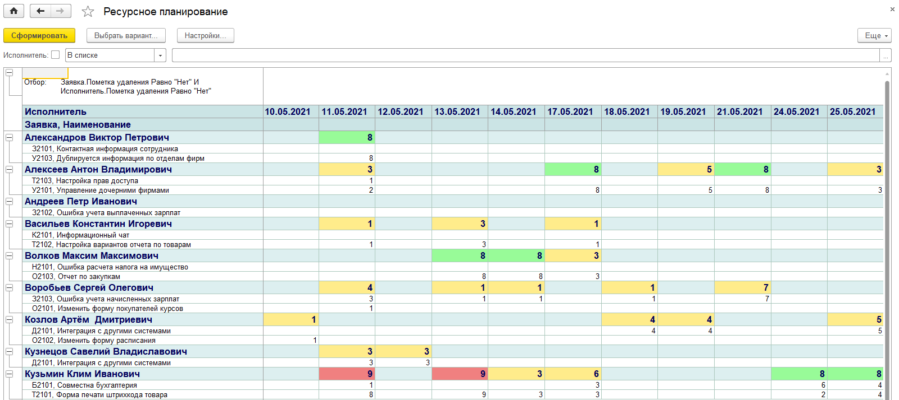

Рисунок 65 – отчет «Ресурсное планирование»

### 3.11.4 Отчет «Состояние задач»

Для оценки состояния задач разработан отчет «Состояние задач». Отчет имеет два варианта: Таблицы и Диаграммы.

Вариант Таблицы включает следующие таблицы (рис. 66–69):

1. Задачи по исполнителям (все);
2. Задачи по исполнителям (невыполненные);
3. Задачи по направлениям (невыполненные);
4. Задачи по направлениям (невыполненные, статус = в работе)
5. Задачи по направлениям (выполненные);
6. Задачи архивные по годам (выполненные).

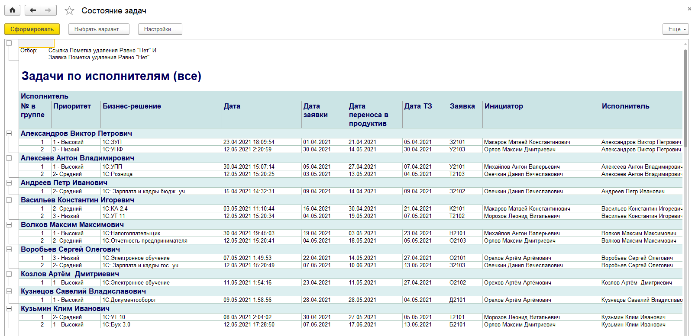

Рисунок 66 – Таблица «Задачи по исполнителям (все)» отчета «Состояние задач»

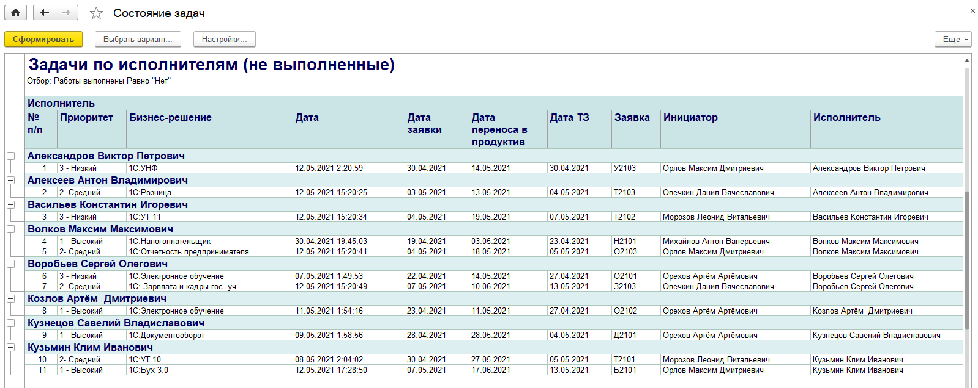

Рисунок 67 – Таблица «Задачи по исполнителям (невыполненные))» отчета «Состояние задач»

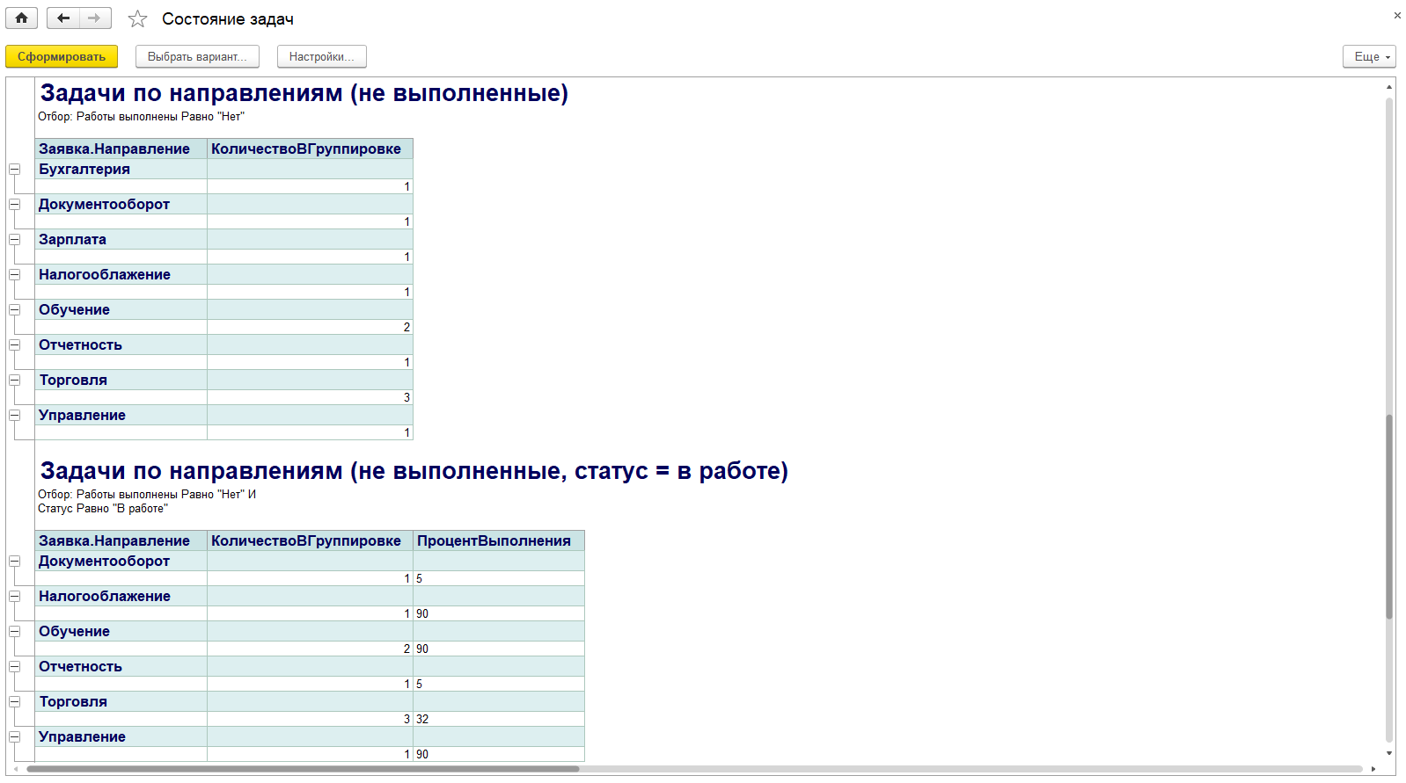

Рисунок 68 – Таблицы «Задачи по направлениям (невыполненные)» и «Задачи по направлениям (невыполненные, статус = в работе)» отчета «Состояние задач»

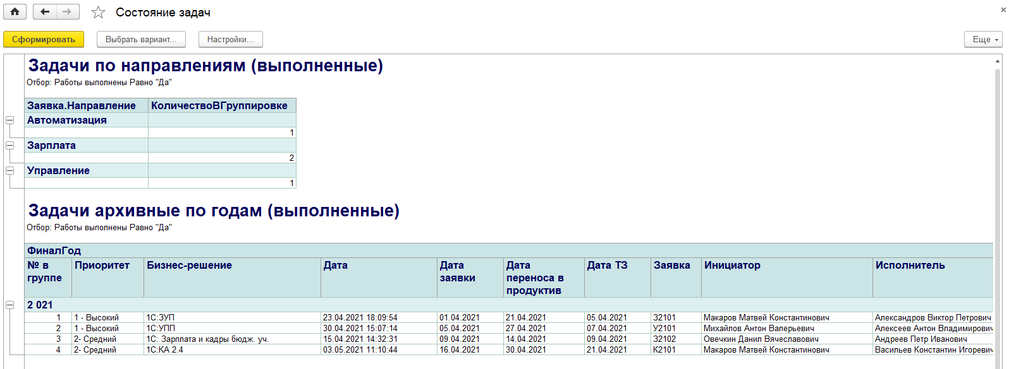

Рисунок 69 – Таблица «Задачи по направлениям (выполненные)» и «Задачи архивные по годам (выполненные)» отчета «Состояние задач»

Вариант Диаграммы включает следующие диаграммы (70–74):

1. Количество задач по направлениям (невыполненные);
2. Количество задач по направлениям (выполненные);
3. Трудозатраты по направлениям (невыполненные задачи);
4. Трудозатраты по направлениям (невыполненные задачи, статус = в работе);
5. Трудозатраты по направлениям (выполненные задачи);
6. Количество календарных дней задач в статусе в работе по факту/по плану (невыполненные, статус = в работе);
7. Количество календарных дней задачи от регистрации заявки до текущей даты/до финала (выполненные).

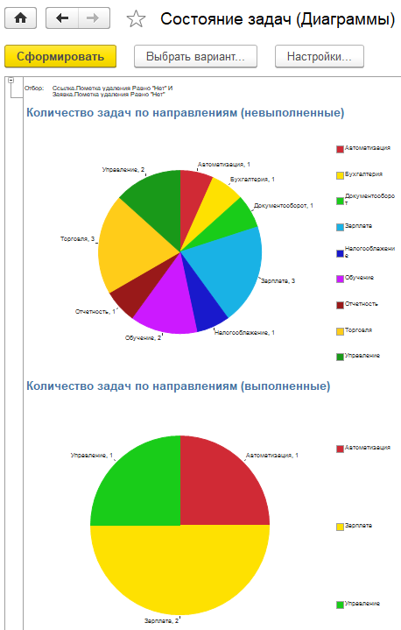

Рисунок 70 – Диаграммы «Количество задач по направлениям (невыполненные)» и «Количество задач по направлениям (выполненные)» отчета «Состояние задач»

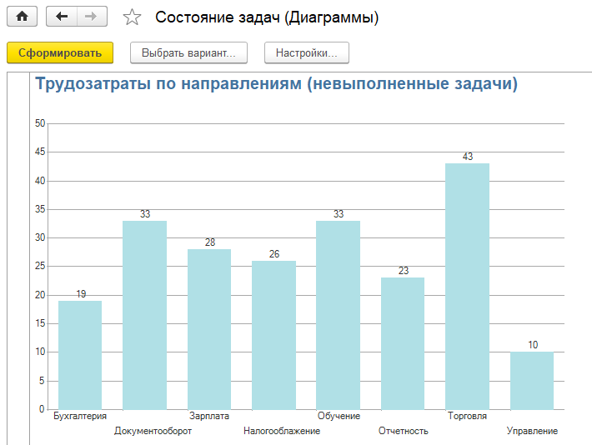

Рисунок 71 – Диаграмма «Количество задач по направлениям (невыполненные задачи, статус = в работе)» отчета «Состояние задач»

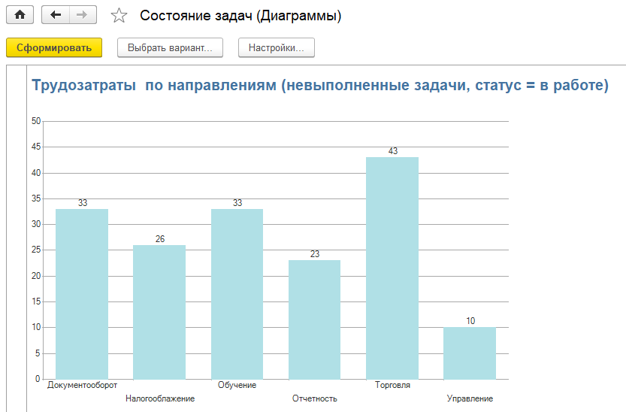

Рисунок 72 – Диаграмма «Количество задач по направлениям (выполненные)» отчета «Состояние задач»

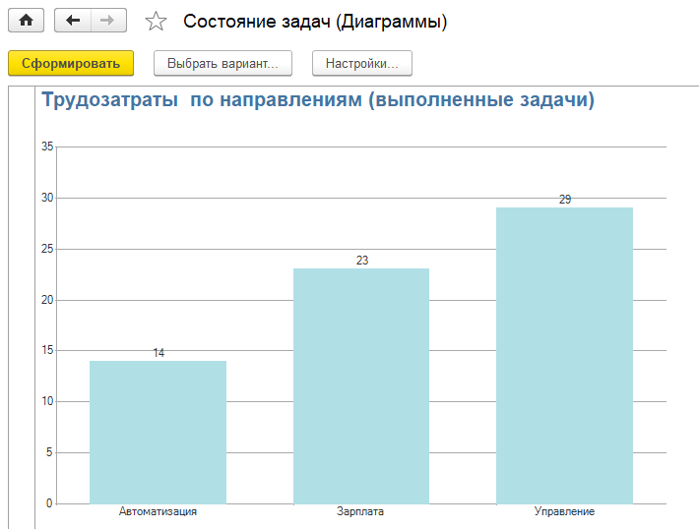

Рисунок 73 – Диаграмма «Количество задач по направлениям (выполненные)» отчета «Состояние задач»

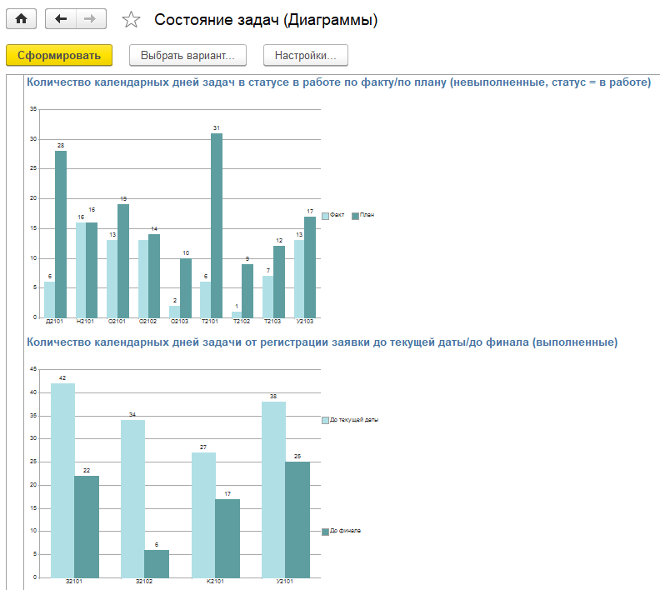

Рисунок 74 – Диаграммы «Количество календарных дней задач в статусе в работе по факту/по плану (невыполненные, статус = в работе)» и «Количество календарных дней задачи от регистрации заявки до текущей даты/до финала (выполненные)» отчета «Состояние задач»

### 3.11.5 Отчет «Компетенции исполнителей»

Отчет «Компетенции исполнителей» включает информацию о пройденных курсах и опыте работы с различными направлениями и бизнес-решениями по каждому исполнителю (рис. 75). Данная информация будет полезна для координатора при планировании распределения задач.

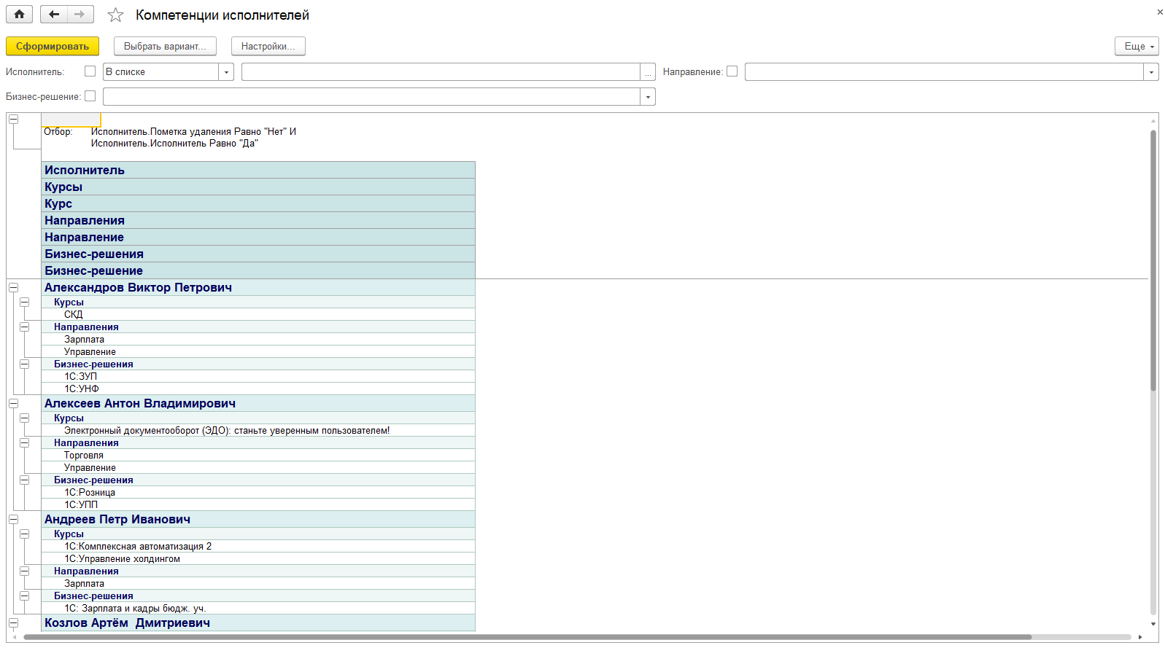

Рисунок 75 – Отчет «Компетенции исполнителей»

# 4 Тестирование

С помощью 1С:EDT была проведена автоматическая проверка конфигурации «Управление сервисом ИТ», которая ищет ошибки связанные со структурой конфигурации и с использованием встроенного языка программирования 1С. Обнаруженные ошибки и предупреждения были устранены.

С помощью инструмента тестирования Vanessa-Automation были написаны скрипты для тестирования на языке Gherkin, отражающие основные действия пользователей в программе. После чего они были успешно выполнены. Примеры скриптов прикреплены в приложении.

# Заключение

В ходе выполнения выпускной квалификационной работы была спроектирована и разработана система для управления работой группы технической поддержки программных продуктов. Был проведен анализ основного и вспомогательных процессов, для которых разрабатывалось решение, определены функциональные и нефункциональные требования, профили пользователей системы. С помощью 1С:СППР была спроектирована функциональная архитектура. На платформе 1С:EDT была описана архитектура данных. Также были построены программная и системная архитектура. Разработанная конфигурация «Управление сервисом ИТ» была успешно протестирована в 1С:EDT и с помощью инструмента Vanessa-Automation.

Итоговая система отвечает всем установленным на этапе проектирования требованиям. Она упрощает управление работой группой технической поддержки за счет автоматизации учета изменений программных продуктов и учета трудовых ресурсов сотрудников. Система содержит отчетные механизмы, наглядным образом отражающие текущее положение работ в группе, занятость сотрудников и их будущие задачи.

В дальнейшем планируется доработка системы: добавление нового функционала для удовлетворения более широкому списку требований, а также оптимизация уже существующего, что позволит системе стать более востребованной пользователями и конкурентоспособной.

# Список литературы

1. 1С:Предприятие 8. Система программ [Электронный ресурс]. — 2021. — URL: <https://v8.1c.ru/> (дата обращения 12.03.2021)
2. Информационная система 1С:ИТС [Электронный ресурс]. 2021. — URL: <https://its.1c.ru/> (дата обращения 20.04.2021)
3. Моделирование на UML. Учебно-методическое пособие / Денис Иванов, Федор Новиков

# Приложения

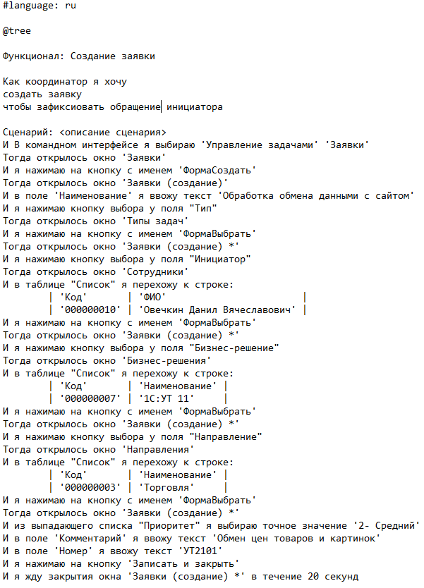

Рисунок 76 - Скрипт создания заявки

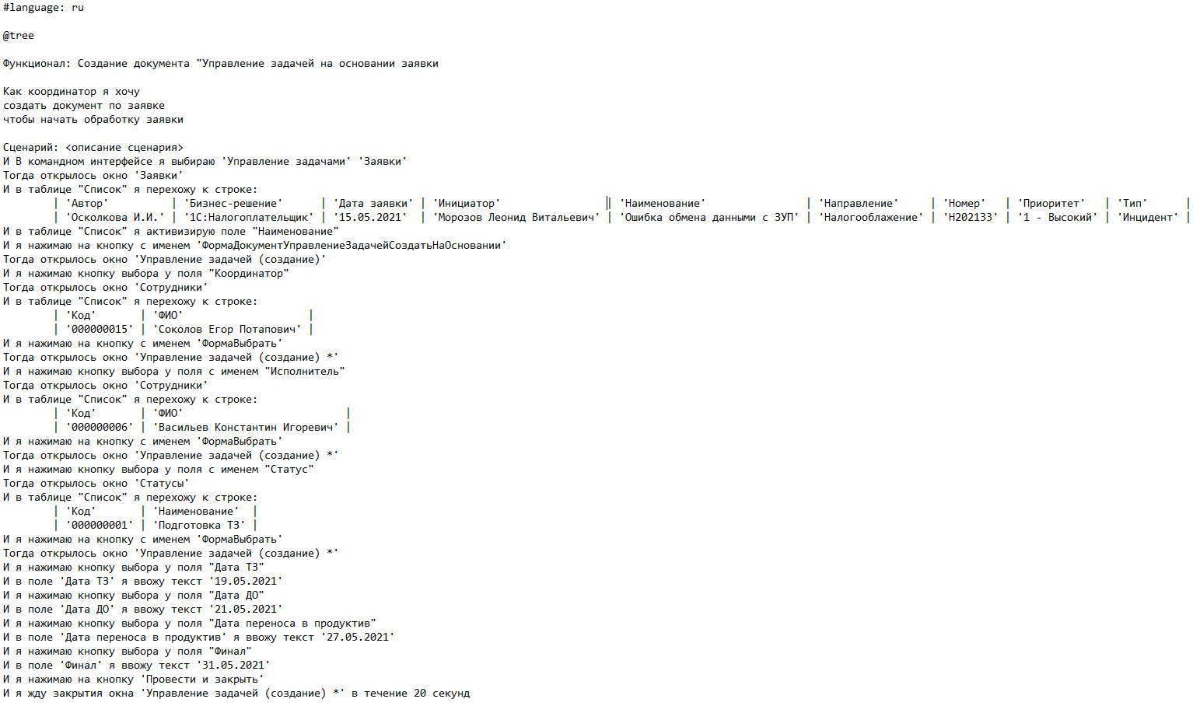

Рисунок 77 - Скрипт создания документа “Управление задачей” на основании заявки

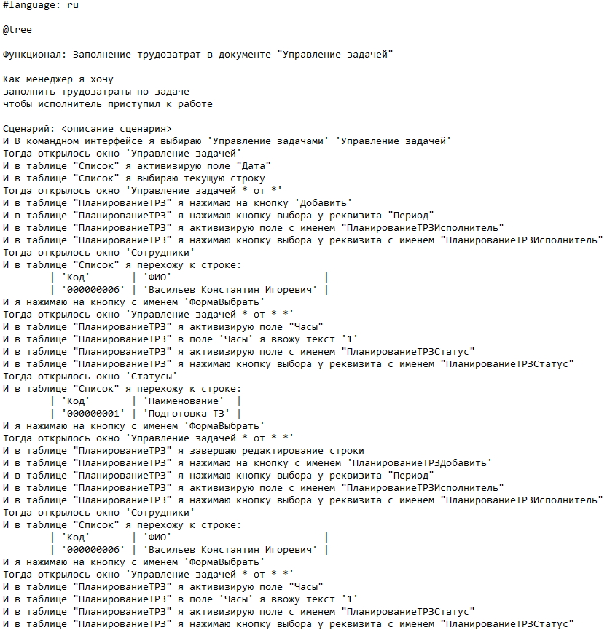

Рисунок 78 - Скрипт заполнения трудозатрат в документе “Управление задачей”

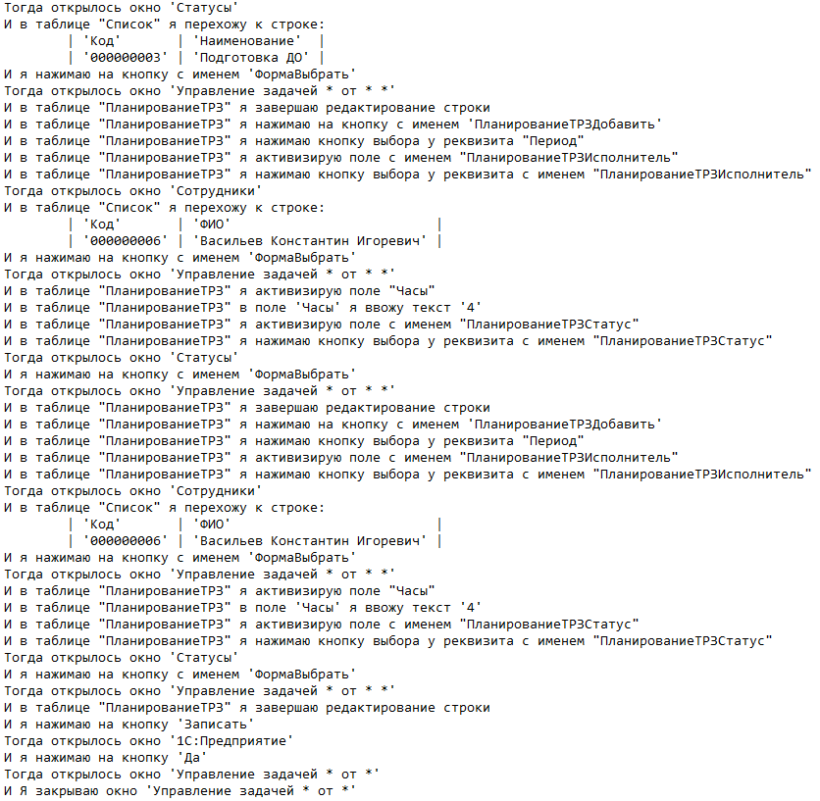

Рисунок 79 - Скрипт заполнения трудозатрат в документе “Управление задачей” (продолжение)

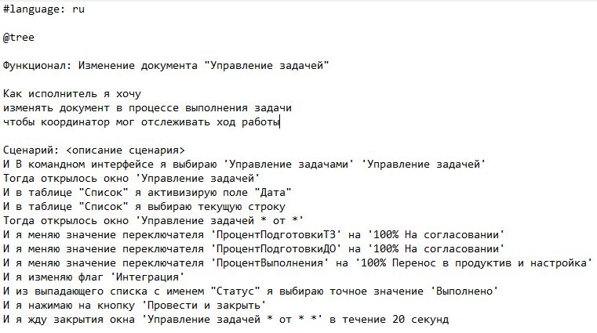

Рисунок 80 - Скрипт изменение документа “Управление задачей”

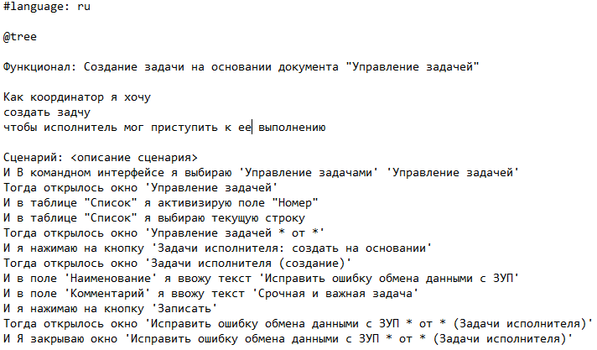

Рисунок 81 - Скрипт изменение задачи на основании документа “Управление задачей”